锂电池胶带生产和精加工项目4、5、6号生产线竣工环境保护验收监测报告

建设单位：芜湖徽氏新材料科技有限公司
二零二三年五月

建设单位法人：李俊生
建设单位：芜湖徽氏新材料科技有限公司（盖章）
编制人员：李奎
电话：18901882367
邮编：241005
地址：安徽省无为市经济开发区城东工业园区，经四路以西，支一路以南

编制单位：安徽工和环境监测有限责任公司
电话：0551-67891265
邮编：230000
地址：合肥市高新区香樟大道168号柏堰科技实业园D19栋4楼

目 录
1项目概况 1
2验收依据 3
2.1建设项目环境保护相关法律、法规和规章制度 3
2.2建设项目竣工环境保护验收技术规范 3
2.3建设项目环境影响报告书及其审批部门审批决定 3
2.4其他相关文件 4
3项目建设情况 5
3.1地理位置及平面布置 5
3.2建设内容 8
3.3主要原辅材料及能源消耗 12
3.4水源及水平衡 12
3.5生产工艺 14
3.6项目变动情况 18
4环境保护设施 20
4.1污染物治理/处置设施 20
4.2其他环境保护设施 27
4.3环保设施投资及“三同时”落实情况 30
5环境影响报告书的主要结论与建议及审批部门审批 32
5.1环境影响报告书的主要结论与建议 32
5.2审批部门审批决定 32
5.3批复落实情况 34
6验收执行标准 36
6.1废气 36
6.2废水 36
6.3噪声 36
6.4固体废物 37
7验收监测内容 38
7.1环境保护设施调试运行效果 38
8质量保证和质量控制 39
8.1监测分析方法 39
8.2监测仪器 40
8.3人员资质 42
8.4气体监测分析过程中的质量保证和质量控制 42
8.5废水监测分析过程中的质量保证和质量控制 44
8.6噪声监测分析过程中的质量保证和质量控制 44
9验收监测结果 45
9.1生产工况 45
9.2环保设施调试效果 45
10验收监测结论 55
10.1环保设施调试效果 55
10.2建议 55

1项目概况
芜湖徽氏新材料科技有限公司位于安徽省无为市经济开发区城东工业园区，经四路以西，支一路以南。随着数码产品、新能源电动汽车的发展，锂电池工业是新能源产业的重要组成部分，特别是锂动力电池工业已成为全球经济发展的一个热点。未来产业、科技、军事国防、航空航天、日常生活对各类电池的需求将持续增加，随之对锂电池胶带的需求也越来越大。
为此，芜湖徽氏新材料科技有限公司投资5000万元，在安徽省无为市城东工业区征用土地40亩，建设“锂电池胶带生产和精加工项目”（以下简称本项目），主要从事锂电池胶带的研发和制造等，建筑面积26655m²，项目产品主要用于手机、笔记本电脑、数码相机等消费和便携式电子产品。项目全部建成后，将形成6条胶带生产线，年产能为3600万平方米锂电池胶带。
2016年6月3日，无为县发展改革委对芜湖徽氏新材料科技有限公司锂电池胶带生产和精加工项目做出《锂电池胶带生产和精加工项目备案表》，文号为无发改备字[2016]51号。2016年7月12日，浙江环耀环境建设有限公司受芜湖徽氏新材料科技有限公司委托，承担《芜湖徽氏新材料科技有限公司锂电池胶带生产和精加工项目环境影响报告书》的编制工作，2016年12月该项目环境影响报告书编制完成，2016年12月12日，原无为县环境保护局对该项目环境影响报告书做出审批意见，文号为无环审[2016]117号。
2018年7月，芜湖徽氏新材料科技有限公司建设第1、2条胶带生产线，年产能为1200万平方米锂电池胶带，并于2018年8月4日完成第一阶段竣工环境保护验收工作；2022年5月，我公司建设第3条胶带生产线，年产能为600万平方米锂电池胶带，于2022年6月完成自主验收。后续我公司陆续建成第4、5、6条生产线，本次验收范围为第4、5、6条胶带生产线的主体工程、环保工程及其配套建设的公辅工程。目前芜湖徽氏新材料科技有限公司已完成排污许可申报，排污许可编号：91340225MA2MWDR37W001W；厂区环境应急预案已完成修编。
根据《建设项目环境保护管理条例》（中华人民共和国国务院令第682号）中的相关要求及《建设项目竣工环境保护验收暂行办法》（国环规环评〔2017〕4号）的要求，我公司于2022年11月委托安徽工和环境监测有限责任公司根据竣工环境保护验收监测方案对本项目开展检测工作。
本次竣工环境保护验收工作分为启动、现场检查、编制监测方案、实施监测和核查、编制监测报告五个阶段，具体工作程序见图1.1-1。
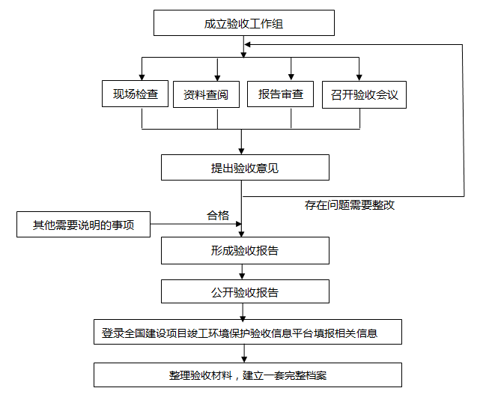
图1.1-1 建设项目竣工环境保护验收程序流程
2022年12月13日至12月14日，我公司将本次验收项目生产工况调整至稳定状态，安徽工和环境监测有限责任公司根据竣工环境保护验收监测方案对本项目进行检测。根据我公司出具的验收监测期间生产工况表，本次验收项目验收监测期间生产工况稳定，环保设施正常运行，符合验收工况要求。2023年5月，我公司对本项目调查和检测的结果进行了整理，编制完成了《锂电池胶带生产和精加工项目阶段性竣工环境保护验收监测报告》。

2验收依据

2.1建设项目环境保护相关法律、法规和规章制度
（1）《中华人民共和国环境保护法》（2015年1月1日实施）；
（2）《中华人民共和国环境影响评价法》（2018年12月29日修订并施行）；
（3）《中华人民共和国环境噪声污染防治法》（2022年6月5日修订并实行）；
（4）《中华人民共和国水污染防治法》（2018年1月1日实行）；
（5）《中华人民共和国大气污染防治法》（2018年10月26日修订并施行）；
（6）《中华人民共和国固体废物污染环境防治法》（2020年9月1日施行）；
（7）《建设项目环境保护管理条例》，国务院令第682号，2017年10月1日实施；
（8）《建设项目竣工环境保护验收暂行办法》（环境保护部国环规环评〔2017〕4号，2017年11月22日起实施）；
（9）《安徽省环境保护条例》（安徽省人大常委会，2018年1月1日施行）；
（10）《国家危险废物名录（2021年版）》（生态环境部，2021年1月1日施行）；
（11）《一般工业固体废物贮存和填埋污染控制标准》（GB18599-2020）》（生态环境部、国家市场监督管理总局，2021年7月1日实施）；
（12）《安徽省大气污染防治条例》（安徽省人民代表大会公告（第二号），2015年3月1日施行）。

2.2建设项目竣工环境保护验收技术规范
（1）《建设项目竣工环境保护验收技术指南 污染影响类》（生态环境部，公告2018年第9号，2018年5月16日）。

2.3建设项目环境影响报告书及其审批部门审批决定
（1）《锂电池胶带生产和精加工项目备案表》，无为县发展改革委，2016年6月3日文号为无发改备字[2016]51号；
（2）《芜湖徽氏新材料科技有限公司锂电池胶带生产和精加工项目环境影响报告书》（浙江环耀环境建设有限公司，2016年7月）；
（3）《关于芜湖徽氏新材料科技有限公司锂电池胶带生产和精加工项目环境影响报告书的批复》，无为县环境保护局，无环审[2016]117号，2016年12月12日。

2.4其他相关文件
（1）建设项目竣工环境保护验收监测委托书（芜湖徽氏新材料科技有限公司，2022年12月）；
（2）危险废物委托处置协议书；
（3）《芜湖徽氏新材料科技有限公司锂电池胶带生产和精加工项目阶段性竣工环境保护验收监测报告》（2018年8月）。

3项目建设情况

3.1地理位置及平面布置

3.1.1地理位置
本项目位于安徽省无为市经济开发区城东工业园区，经四路以西，支一路以南。本项目中心经纬度为东经117.9958°，北纬31.3179°。本项目地理位置与环评阶段一致，项目地理位置如图3.1-2。
根据本项目环评及批复要求，本项目需设置100m卫生防护距离，根据现场实际踏勘，本项目100m卫生防护距离无敏感目标。

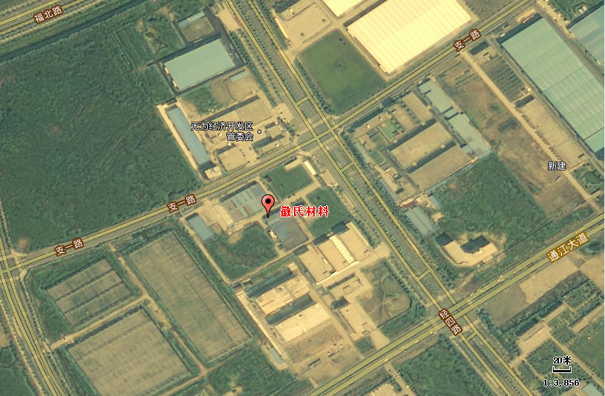
图3.1-1 卫生防护距离图

3.1.2厂区总平面布置
本项目占地面积40亩，总建筑面积26655m2。项目厂区整体呈长方形，厂区设2个出入口，经四路、支一路上各设1个，厂区内分为生产区和生活区两块，西边是生产性厂房和仓库，东边是办公室（二层）。根据项目平面布置情况，项目各生产单元布置合理，整个厂区功能分区明确，布置紧凑合理。厂区整体平面布置见图3.1-3，本次验收项目车间范围平面布置见图3.1-4。

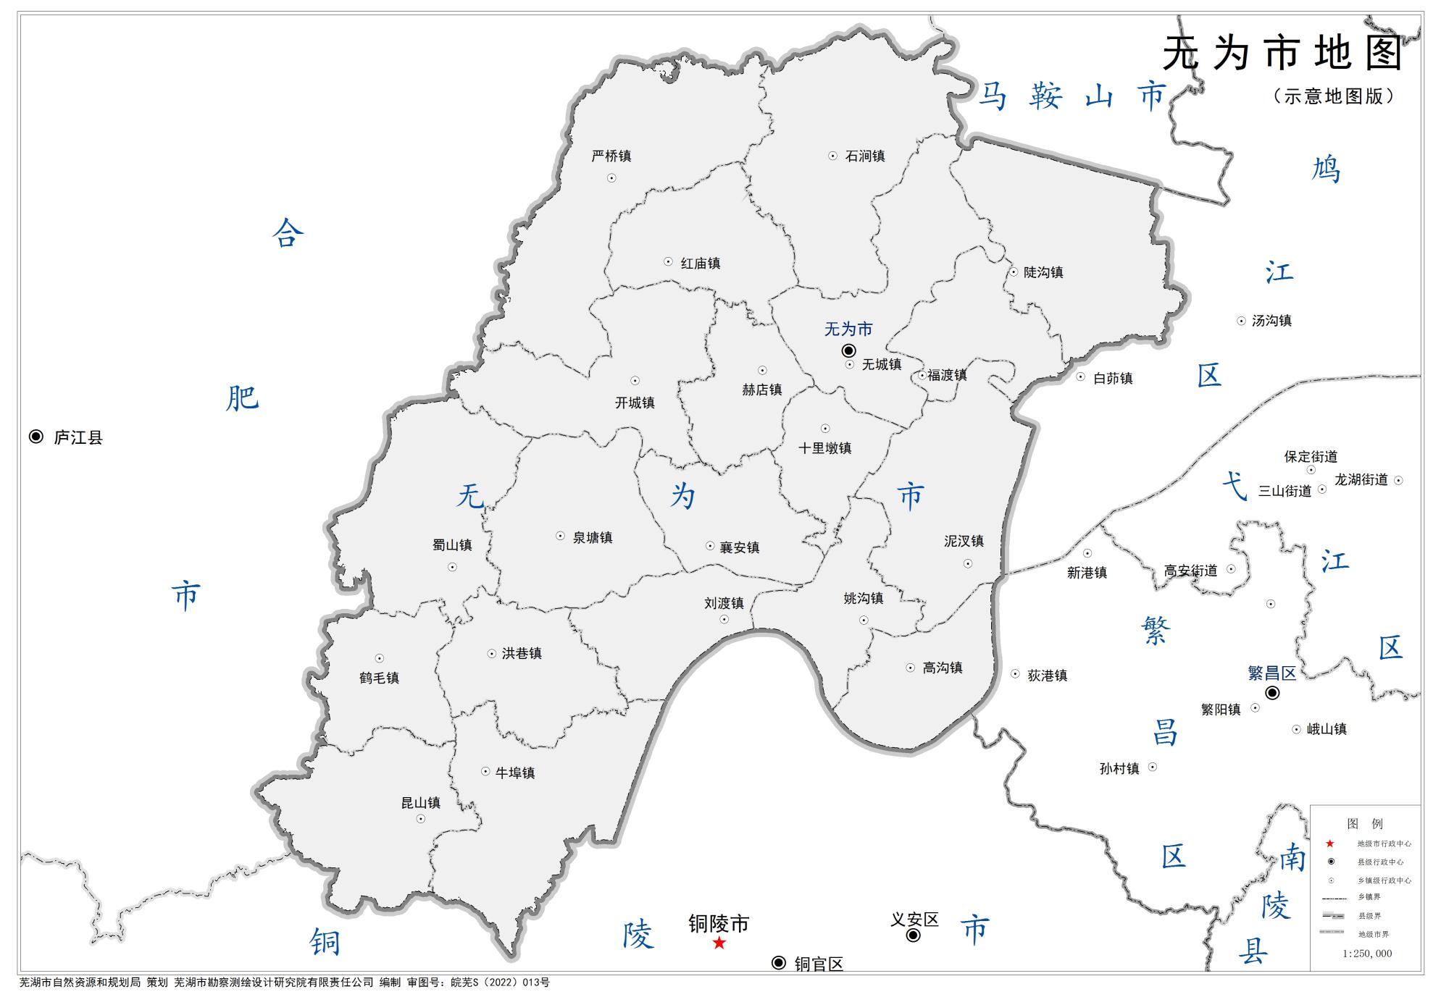
图3.1-2 项目地理位置图
徽氏新材料
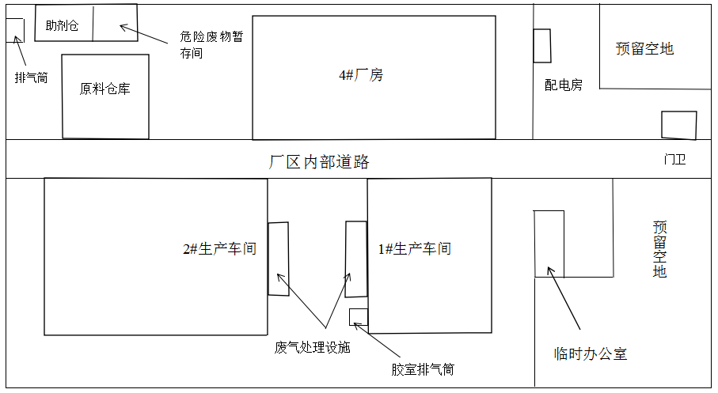
本次验收生产线所在范围

图3.1-3 厂区总平面布置图

3.2建设内容

3.2.1本次验收项目概况

3.2.1.1项目概况
（1）项目名称：锂电池胶带生产和精加工项目4、5、6号生产线；
（2）建设性质：新建；
（3）项目总投资：实际总投资5000万元，环保投资600万元。现已建成2座生产车间、1座仓库、临时办公室等及配套环保设施，本次验收内容投资额为1200万元，其中环保投资170万元；
（4）建设单位：芜湖徽氏新材料科技有限公司；
（5）建设地点：安徽无为市经济开发区城东工业园区，经四路西，支一路南；
（6）建设规模：第一阶段规模为两条锂电池胶带生产线，产能为1200万平方米胶带（已验收），第二阶段规模为一条锂电池胶带生产线，产能为600万平方米胶带（已验收）。本次验收范围为第三阶段4、5、6号生产线，产能为1800万平方米胶带。
（7）占地面积：原有厂区占地范围内，不新增占地；
（8）劳动定员：项目劳动员工67人，全年生产天数为300天，一班制，每班10小时，全年工作时为3000小时。

3.2.2.2项目组成
本项目主要由主体工程、公用工程、储运工程及环保工程等内容组成，项目工程建设内容见表3.2-1。
表3.2-1 项目组成一览表
工程  类别 | 环评建设内容 |  |  |  |  | 实际建设内容 | 备注
主体工程 | 生产车间1 |  | 共设置6条生产线 |  | 设置两条线 | 生产车间1设置三条线，分别为第1、2、3号生产线，共2023m²（已验收） | 原环评中设置三个车间，每个车间两条生产线，实际建设调整为两个车间，每个车间三条生产线
主体工程 | 生产车间2 |  |  |  | 设置两条线 | 生产车间2设置三条线，分别为第4、5、6号生产线（本次验收范围） | 原环评中设置三个车间，每个车间两条生产线，实际建设调整为两个车间，每个车间三条生产线
主体工程 | 生产车间3 |  |  |  | 设置两条线 | / | 原环评中设置三个车间，每个车间两条生产线，实际建设调整为两个车间，每个车间三条生产线
主体工程 | 食堂 |  | 1座 |  |  | 已建成 | 已验收
主体工程 | 职工宿舍 |  | 1幢 |  |  | 本阶段未建设 | /
主体工程 | 办公楼 |  | 1座 |  |  | 已建成 | 已验收
公用工程 | 给水 |  | 市政给水管网 |  |  | 市政给水管网 | 与环评一致
公用工程 | 排水 |  | 无为城东污水处理厂 |  |  | 无为城东污水处理厂 | 与环评一致
公用工程 | 供电 |  | 园区市政电网 |  |  | 园区市政电网 | 与环评一致
公用工程 | 绿化 |  | 绿化率10% |  |  | 厂区绿化面积约2665.5m2，达到10% | 与环评一致
储运  工程 | 原料仓库 |  | 1386m² |  |  | 实际占地面积约693m² | 依托厂区仓库
储运  工程 | 仓库 |  | 4389m² |  |  | 用作3#车间，建设复卷、模切、分切车间及半成品仓库。实际占地面积2290m² | 依托厂区原有仓库
环保工程 | 废气处理系统 | 有机废气 | 催化燃烧 | 3套 |  | 建设单位通过调整生产线布置，将第4、5、6生产线布设在2号厂房内，三条生产线废气通过一套废气处理设施（RTO燃烧）处理后排放。 | 实际废气处理措施由催化燃烧（RCO）变成蓄热燃烧RTO.处理效率提高，经监测废气处理效率为98%，达标排放。
环保工程 | 废气处理系统 | 换风系统 |  | 3套 |  | 1#和2#车间各设置一套换风系统，本次验收，2#车间已建设1套车间换风系统。 | 已按照环评要求建设换风系统
环保工程 | 噪声防治 |  |  | 基础减震、隔声 |  | 基础减震、隔声 | 与环评一致
环保工程 | 废水处理 | 生活废水 |  | 化粪池 |  | 化粪池 | 与环评一致
环保工程 | 固废处置 | 危险废物专用容器、堆场 |  | 仓库内东北角，10m² |  | 仓库内东北角，10m² | 与环评一致
环保工程 | 固废处置 | 一般固废 |  | 仓库西北角，20m² |  | 仓库西北角，20m² | 与环评一致

3.2.2.3项目产品方案
根据统计，本次验收的3条生产线产品方案见表3.2-2。
表3.2-2项目产品方案（单位 万平方米）
产品名称 | 环评中总设计产能 | 第一阶段（1、2生产线）已验收产能 | 第二阶段（3生产线）设计产能 | 本次验收产能 | 年运行时数(h)
锂电池终止胶带 | 1300 | 400 | 217 | 683 | 3000
锂电池极耳胶带 | 1000 | 350 | 167 | 483 | 3000
锂电池PACK胶带 | 1000 | 350 | 166 | 484 | 3000
其他胶带 | 300 | 100 | 50 | 150 | 3000
合计 | 3600 | 1200 | 600 | 1800 | 3000

3.2.2.4主要构筑物及设备
表3.2-3 主要生产设备一览表
序号 | 设备名称 |  | 型号及规格 | 环评数量(台/套) | 已验收数量(台/套) | 本次验收数量(台/套) | 备注
1 | 制备车间 | 搅拌罐 | AR1200-00 | 4 | 2 | 2 | /
2 | 制备车间 | 均质机 | ZJ130 | 6 | 0 | 0 | /
3 | 制备车间 | 供胶泵 | 25FMZ-22 | 5 | 4 | 4 | /
4 | 涂布车间 | 涂布机 | ZY-1200 | 6 | 3 | 3 | /
5 | 模切车间 | 320贴合机 | DTH3202 | 5 | 2 | 2 | 厂区现有模切设备可满足生产需求
6 | 模切车间 | 420贴合机 | DTH3203 | 3 | 1 | 1 | 厂区现有模切设备可满足生产需求
7 | 模切车间 | 320模切机 | MQ320B | 5 | 2 | 2 | 厂区现有模切设备可满足生产需求
8 | 模切车间 | 270模切机 | MQ270 | 3 | 0 | 0 | 厂区现有模切设备可满足生产需求
9 | 模切车间 | 420模切机 | MQ420B | 1 | 1 | 1 | 厂区现有模切设备可满足生产需求
10 | 分切车间 | 裁切机 | CQ270 | 2 | 1 | 1
11 | 分切车间 | 分切机 | HCH7001 | 15 | 0 | 0
12 | 分切车间 | 分条机 | CK700 | 6 | 0 | 0
13 | 分切车间 | 1300复卷机 | TFQ1300 | 2 | 1 | 1
14 | 引风机 |  | Y750 | 6 | 3 | 3
15 | 循环风机 |  | X750 | 6 | 3 | 3

3.3主要原辅材料及能源消耗
原辅材料使用贮存情况见表3.3-1
表3.3-1实际生产原辅材料使用情况
序号 | 物料名称 | 重要组成、规格、指标 | 用途 | 设计年总耗量(t/a) | 本次验收产线总耗量(t/a) | 最大储存量(t) | 储存方式
原料
1 | 薄膜 | PI/PP/纸、纤维布 | 胶带基材 | 1179 | 600 | 60 | 1千米/卷
2 | 甲苯 | / | 溶剂 | 90 | 0.05(目前仅在实验中使用) | 1.0 | 1t/桶装
3 | 丙烯酸胶水 | 固含量55%，甲苯5%，乙酸乙酯40% | 胶水原液 | 2158 | 930 | 72 | 17.5kg/桶
4 | 硅胶胶水 | 固含量60%，其余为醇类 | 胶水原液 | 200 | 96 | 7.0 | 15kg/桶装
5 | 乙酸乙酯 |  | 溶剂 | 64 | 45 | 3.0 | 17.5kg/桶装
6 | 固化剂 | 固体 | 固化剂 | 1 | 0.45 | 1.0 | 1kg/袋装
7 | 离型剂 | 固体 | 离型剂 | 1 | 0.45 | 1.0 | 1kg/袋装
能源
8 | 水 | 自来水 | 员工生活 | 6000 | 600 | / | /
9 | 电 | 国家电网 | 生产生活 | 50万度 | 9万度 | / | /
注：实际生产，胶水只需添加乙酸乙酯作为容积，胶水原液本身含有甲苯，无需添加。

3.4水源及水平衡
总厂区用水量2040t/a，废水产生量为1000t/a，主要为生活污水。
本项目的生活污水经厂区自建的化粪池处理后排入市政污水管网，经无为城东污水处理厂处理后，排入西河。本项目实施后水平衡图见图3.4-1。

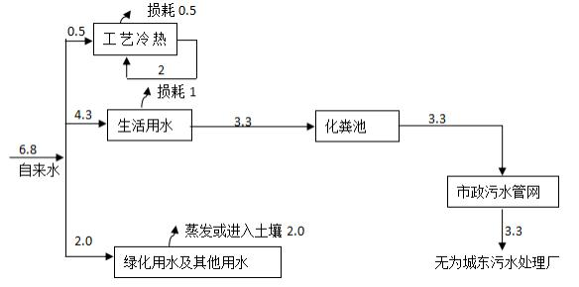
图3.4-1 全厂水平衡图（单位m³/d）

3.5生产工艺

3.5.1工艺流程
本项目建设锂电池胶带生产线产线。锂电池胶带根据用途分为锂电池终止胶带，PACK胶带，保护膜胶带，极耳胶带，高温胶带，固定胶带，可移动胶带，双面胶带等。
锂离子胶带结构：锂电池胶带是由基材和专用胶水构成，基材一般采用PP、PET、PI薄膜、纸、布等绝缘材料，在此其表面上涂上耐锂电池电解液专用丙烯酸树脂胶水。
锂电池胶带生产工艺流程图简图如下：
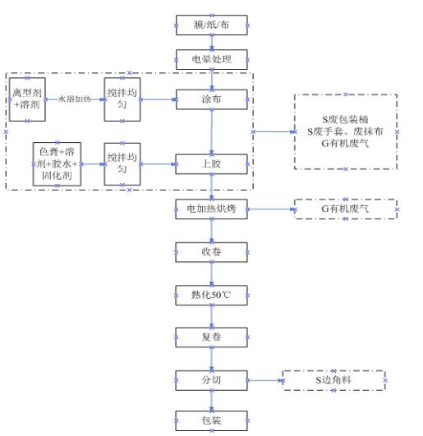
图3.5-1 锂电池胶带生产工艺及产污节点图
工艺简介：
(1)搅拌
离型剂、溶剂经精确计量后投入搅拌机，全程密闭，由于本项目投料采用人工投料+机械投料，离型剂为粉末状经人工称量后投入搅拌机中，溶剂由管道投入搅拌机中，投料过程密闭车间内进行，无粉尘产生。密闭搅拌均匀后制成浆状的涂布物质。溶剂采用甲苯或乙酸乙酯，在后面的涂布干燥过程中甲苯或乙酸乙酯全部挥发，剩余物料全部留在基材上，成为锂离子胶带的黏粘性物质。
固化剂、色膏经电子称精确计量后投入搅拌机，溶剂和胶水由管道投入搅拌机中，该投料过程也为密闭投料。密闭搅拌均匀后制成浆状的物质。胶水浆料采用甲苯或乙酸乙酯作为溶剂，在后面的上胶干燥过程中水全部挥发，其余的胶水、色膏、固化剂等全部留在集流体上，成为锂离子胶带的黏粘性物质。
搅拌工序示意见图3.5-2。
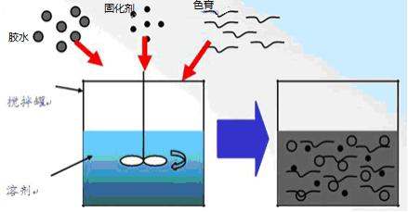
图3.5-2搅拌工序示意图
(2)涂布干燥
涂布过程，即卷成筒状的集流体材料在机械的带动下匀速通过盛有胶水的槽子，使混合膏料均匀涂布于基材的一面。涂布后的基材进入干燥箱进行干燥，干燥箱采用电加热，干燥温度约为70-150℃，逐渐加热烘干保证胶水中的稀释剂全部挥发，而其他物质不会分解或损失。干燥后进行收卷，供下一步工序进行加工。溶剂全部挥发进入废气处理系统，该回收系统采用密闭循环的管道，不向外界直接排放废气。根据生产需要，涂布机头、胶槽每年需进行定期清理，清理下废渣委托处置。产生废抹布、手套及少量无组织挥发废气。
本项目锂电池胶带设备连接示意图详见图3.5-3和图3.5-4。

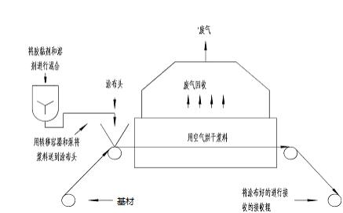

图3.5-3本项目涂布上胶干燥总体设备连接示意图
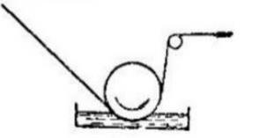
图3.5-4项目涂布上胶点工作示意图
(3)收卷
收卷示意见图3.5-5。
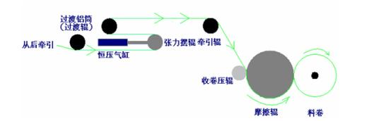
图3.5-5收卷示意图
(4)熟化
将加工好的锂电池胶带，放置在50℃室温的房间内，24小时，保证敷在薄膜的胶水的稳定，确保产品的质量。
(5)复卷
将加工好的大卷胶带进行二次复卷，收卷成不同长度规格的小卷。
(6)切分
将复卷后的的大卷胶带切分成不同宽度的产品。

3.5.2产污环节分析
项目投料过程溶剂和未稀释的胶水采用管道吸取进行投加，配方中固化剂和离型剂使用的粉末原料较少，因此粉末原料在投加过程产生的粉尘不考虑。
产污具体情况见表3.5-1。
表3.5-1 项目主要污染因子汇总
序号 | 工序 | 产污
1 | 搅拌 | S1：废抹布、手套
1 | 搅拌 | S2：废渣
1 | 搅拌 | S3：废包装桶
2 | 涂布 | G1：有机废气
2 | 涂布 | S1：废抹布、手套
3 | 上胶 | G1：有机废气
3 | 上胶 | S1：废抹布、手套
3 | 上胶 | S2：废渣
4 | 切分 | S4：边角料
5 | 车间地面清理 | 废防渗布
6 | 包装 | 包装纸箱及塑料包装袋
7 | 职工生活 | 生活垃圾、生活污水、食堂废气
8 | 设备运行 | 噪声

3.6项目变动情况
表3.6-1 项目变动情况一览表
序号 | 类别 | 环评及批复要求 | 实际建设内容 | 变动原因及分析 | 是否属于重大变动
1 | 主体工程 | 共设置三个生产车间，每个车间设计两条锂电池胶带生产线，共6条生产线 | 原环评中设置三个车间，每个车间两条生产线，实际建设为两个车间，每个车间三条生产线，原环评产品仓库设置在各自车间内。1、2、3号生产线位于1号车间；4、5、6号生产线位于2号车间 | 厂区规划变动，实际生产线为6条未变动，生产线数量及产能未改变。 | 否
2 | 储运工程 | 设计一个仓库的储运工程 | 现改为4#车间，建设复卷、模切、分切车间及半成品仓库。 | 厂区内部规划变动，功能未变 | 否
3 | 废气处理 | 3套催化燃烧装置 | 建设单位通过调整生产线布置，将第4、5、6生产线布设在2号厂房内，三条生产线废气通过一套废气催化燃烧处理设施处理后排放，本阶段仅设置一套 | 根据现场监测结果有机废气可以达标排放，处理效率为98%，满足环评和设计文件要求 | 否
1、本次验收主体工程将原环评中设置三个车间，每个车间两条生产线，实际建设为两个车间，每个车间三条生产线，原环评产品仓库设置在各自车间内。1、2、3号生产线位于1号车间；4、5、6号生产线位于2号车间。厂内生产线数量和产品规模未发生变动。
2、厂区将原设计中的仓库合并到4#车间，与原有设计功能一致未发生变动，
3、由于现有的蓄热式氧化炉废气处理设施规模较大、处理效率较高，处理工艺更加先进；经现场监测本次验收总量甲苯：0.083t/a；非甲烷总烃：0.121t/a；乙酸乙酯：0.207t/a；满足环评甲苯3.661t/a、乙酸乙酯8.627t/a、非甲烷总烃0.814t/a（原环评和批复的一半，4、5、6号生产线的排放许可总量）的总量控制要求。甲苯处理效率：99%；非甲烷总烃处理效率：98%；乙酸乙酯处理效率：98%，满足环评和批复的排放和总量要求。
由上可知本项目厂房变动不会产生造成环境影响，因此不属于重大变动。综上所述，根据《污染影响类建设项目重大变动清单（试行）》（环办环评函〔2020〕688号）可知，本次验收性质、规模、地点、生产工艺、环境保护措施发生重大变动，则需重新报批环评手续。

4环境保护设施

4.1污染物治理/处置设施

4.1.1废水
总厂区用水量2040t/a，废水产生量为1000t/a，主要为生活污水。生活污水经厂区自建的化粪池处理后排入市政污水管网，经无为城东污水处理厂处理后，排入西河。

4.1.2废气
根据工程分析，本项目产生的废气主要为有机废气，主要成分为甲苯、乙酸乙酯和非甲烷总烃。
（一）有组织废气
项目有机废气主要产生于烘干阶段，涂胶及配料阶段也有少量有机废气挥发出来，本阶段验收企业在生产厂房外设置1套蓄热式氧化炉及热回收成套设备处理3、4、5号生产线目产生的有机废气，设置1个15m排气筒，有机废气经处理后通过排气筒排放。
蓄热式氧化炉及热回收成套设备工作原理：
蓄热式热氧化炉(RTO)与传统的催化燃烧、直燃式热氧化炉(TO)相比，具有热效率高(≥95%)、运行成本低、能处理大风量低浓度废气等特点，浓度稍高时，还可进行二次余热回收，大大降低生产运营成本。传统两床RTO的VOC去除率约98%。采用本公司专利产品-气密封式提升阀，加上VOC捕获器，两床的VOC去除率可提高到99%以上。
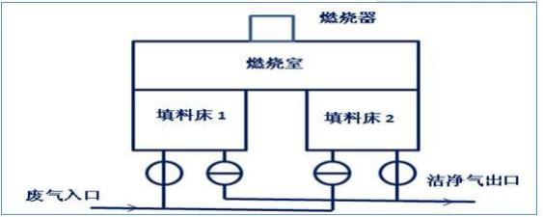
两床RTO主体结构由燃烧室、两个陶瓷填料床和四个切换蝶阀(或两组提升阀)组成。当有机废气进入陶瓷填料床1后，陶瓷填料床1放热，有机废气被加热到800℃左右后在燃烧室燃烧(刚启动时，使用天然气来预热陶瓷填料床)，燃烧后的高温洁净气体通过陶瓷填料床2，陶瓷填料床2吸热，高温气体则被填料床2冷却后，经过切换阀排放。经过一段时间，阀门切换，有机废气从陶瓷填料床2进入，陶瓷填料床2放热加热废气，废气被氧化燃烧后通过陶瓷填料床1，陶瓷填料床1吸热，高温气体被冷却后通过切换阀排放。这样周期性地切换，就可连续处理有机废气。

图4.1-1蓄热式氧化炉及热回收成套设备工作原理图1

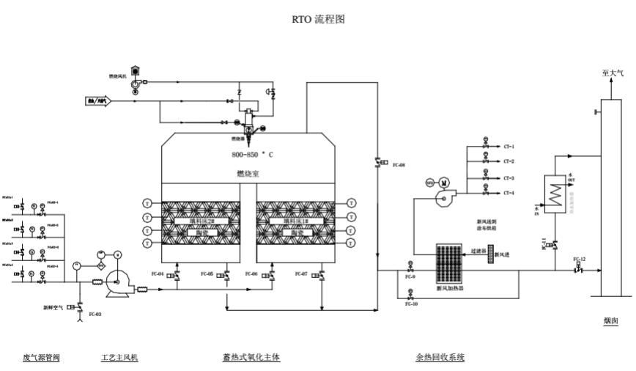

图4.1-2蓄热式氧化炉及热回收成套设备工作原理图2
（二）无组织废气控制措施
项目调配及涂胶过程产的的有机废气通过在设备上方设置集气罩进行收集，减少无组织废气的排放，由于集气罩无法完全收集，会有少量有机废气以无组织的形式排放车间内，在车间设置排风换气装置等措施，可以减少对车间内及周围环境的影响。
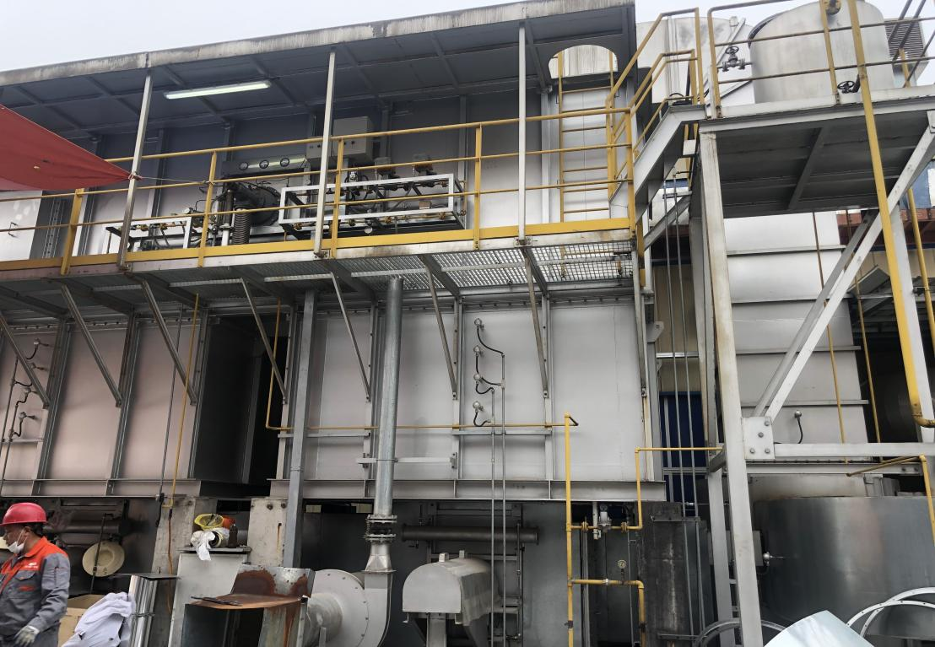
蓄热式氧化炉及热回收成套设备
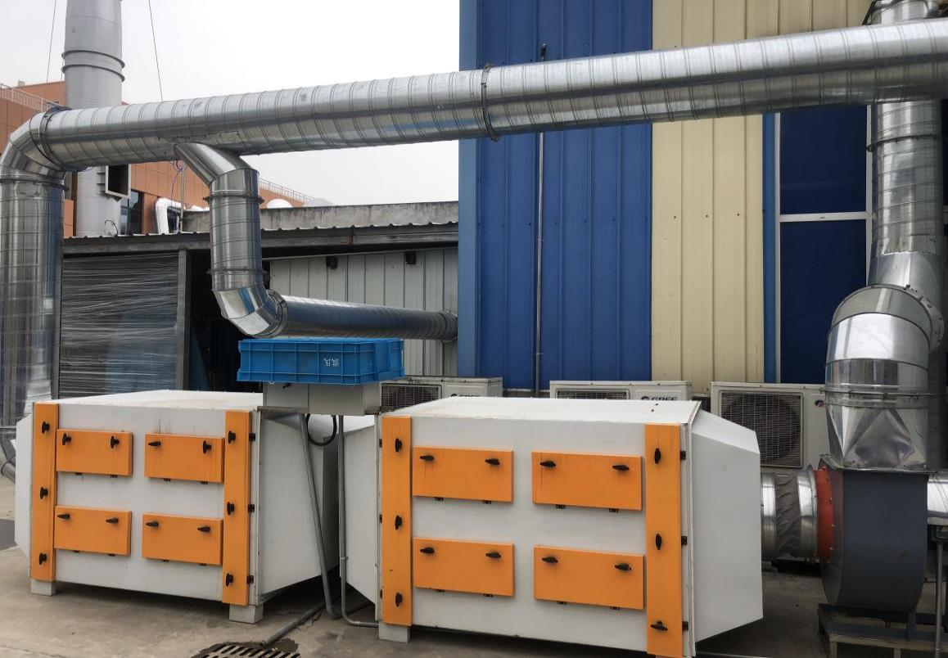
涂胶废气处理设施

4.1.3噪声
本项目噪声源主要为搅拌机、涂布机、卷绕机、风机等，采取的噪声治理措施如下：
1、从声源上降噪
根据本项目噪声源特征，本项目选用了低噪声、低振动型号的设备，从而从声源上降低设备本身的噪声。
为防止振动产生的噪声污染，本项目各类噪声设备、泵、风机均设置单独基础，并加设减振垫，以防治振动产生噪音。各种泵的进、出口均采用减振软接头。
2、从传播途径上降噪
综合降噪措施：除选择低噪设备外，在安装上注意到风机、水泵本身已按照减振底座，安装位置具有减振台基础，主排风管在风气出口配置消声器，排风管道进出口加柔性软接头。对于设置在屋顶的风机或排气口加设风机隔声罩，以降低风机噪声对周围环境的影响。

4.1.4固体废物
本项目产生的固体废物包括一般固废和危险废物。一般固废主要有废包装材料、分切边角料和生活垃圾；危险废物主要为废抹布及手套、废包装桶、涂胶废渣、废活性炭。
（1）一般固体废物名称：废包装材料、分切边角料和生活垃圾。
一般固废外卖综合利用；生活垃圾属于非综合利用固废，委托环卫部门定期清运。本项目一般固废均得到合理有效的处理、处置，不会对环境产生二次污染。
（2）危险固体废物：废抹布及手套、废包装桶。
危险废物在收集时，分辨废物的类别及主要成份，委托处理单位处理，根据危险废物的性质和形态，采用不同大小和不同材质的容器进行包装，所有包装容器足够安全，并经过周密检查，严防在装载、搬移或运输途中出现渗漏、溢出、抛洒或挥发等情况。危险废物送往有资质处置单位处理，不在厂内存放过长时间，需要暂存的，做到以下几点：
①厂内设立危险废物临时贮存设施，贮存设施应符合《危险废物贮存污染控制标准》(GB18597-2001)规定的临时贮存控制要求，有符合要求的专用标志。
②贮存区内禁止混放不相容危险废物。
③贮存区建设相应的集排水和防渗设施。
④贮存区符合消防要求。
⑤危废的暂存区有明显标志，具有耐腐蚀、耐压、密封和不与所贮存的废物发生发应等特性。
表4.1-1固体废物产生情况及处置措施表
序号 | 名称 |  | 性状 | 第一阶段产生量(t/a) | 本次验收产生量(t/a) | 目前已有产生量(t/a) | 分类 | 处置措施
1 | 废抹布、手套  及废防渗布 |  | 固 | 0.25 | 0.12 | 0.37 | HW49900-041-49 | 委托蚌埠市康城医疗废物集中处置有限公司处置
2 | 废渣 |  | 固 | 0.15 | 0.06 | 0.21 | HW49900-999-49 | 委托蚌埠市康城医疗废物集中处置有限公司处置
3 | 边角料 |  | 固 | 1.5 | 0.7 | 2.2 | 一般固废 | 外售综合利用
4 | 一般物品废包装材料 |  | 固 | 0.5 | 0.1 | 0.6 | 一般固废 | 外售综合利用
5 | 生活垃圾 |  | 固 | 11 | 5 | 16 | 生活垃圾 | 环卫清运
合计 |  | 生活垃圾 |  | 11 | 5 | 16 | 环卫清运
 |  | 一般工业固废 |  | 2.0 | 0.8 | 2.8 | 外售综合利用
 |  | 危险固废 |  | 0.4 | 0.18 | 0.58 | 委托蚌埠市康城医疗处置
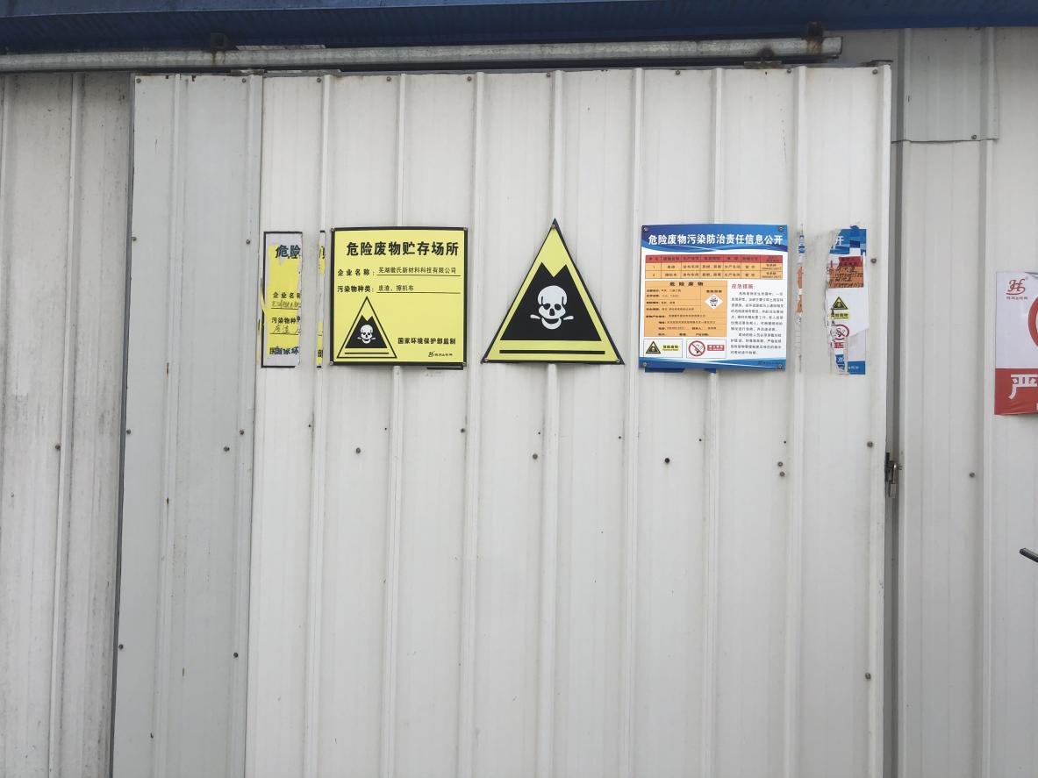
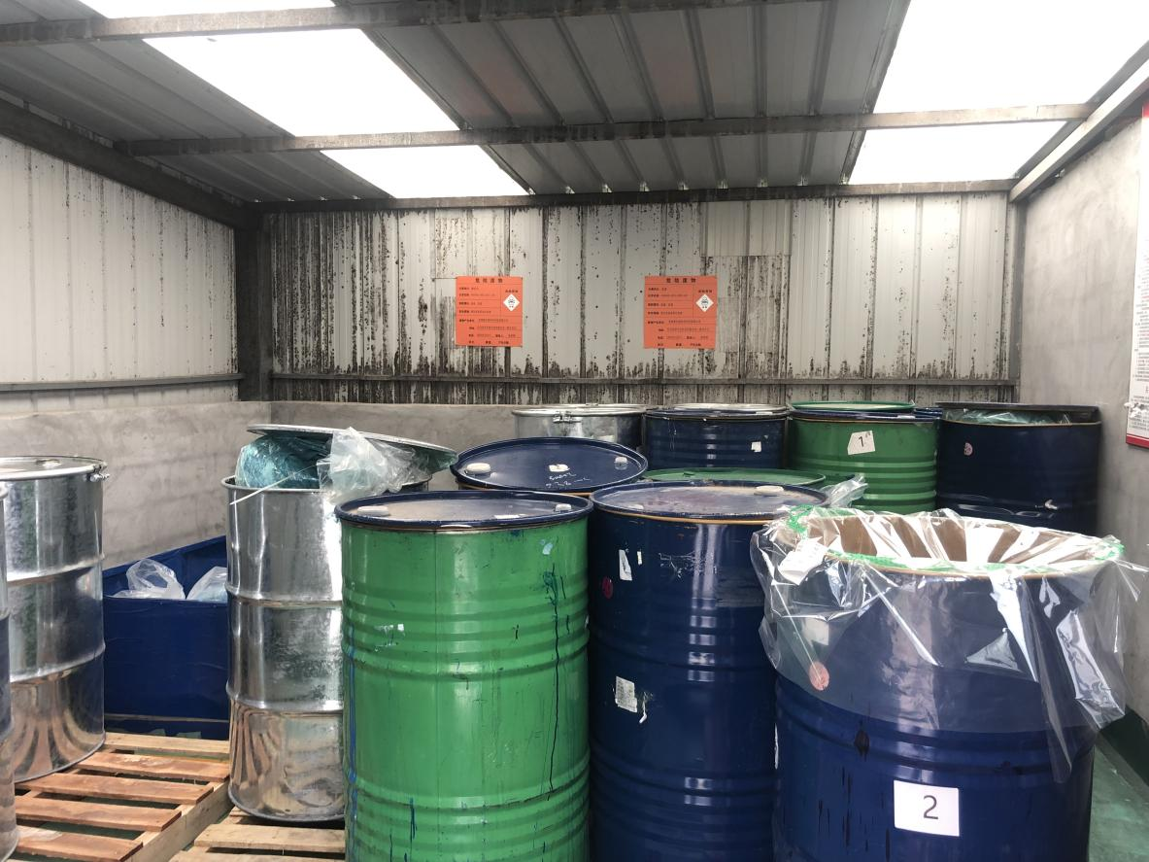
危险废物暂存间

4.2其他环境保护设施

4.2.1地下水、土壤污染防范措施

4.2.2.1源头控制
源头上控制对土壤及地下水的污染为了保护土壤及地下水环境，采取措施从源头上控制对土壤及地下水的污染；主要措施包括工艺、管道、设备、土建、给排水、总图布置等防止污染物泄漏的措施。在处理或贮存化学品的所有区域设置防渗漏的地基并设置围堰，确保任何物质的冒溢均能被回收，从而控制土壤和地下水环境污染。操作区域的地基、地面均铺设防渗漏地基。
固体废弃物在厂内暂存期间，危险废物临时堆场设置符合《危险废物贮存污染控制标准》GB18597-2001要求，固废临时堆场落实了防雨淋、防扬散、防渗漏、防流失等措施，以免对地下水和土壤造成污染。
运行期严格管理，加强巡检，及时发现污染物泄漏；一旦出现泄漏及时处理，检查检修设备，将污染物泄漏的环境风险事故降到最低。

4.2.2.2应急处置
①当发生异常情况，马上采取紧急措施。
②当发生异常情况时，按照装置制定的环境事故应急预案，启动应急预案。在第一时间内尽快上报主管领导，启动周围社会预案，密切关注地下水水质变化情况。
③组织装专业队伍负责查找环境事故发生地点，分析事故原因，将紧急时间局部化，如可能应予以消除，缩小环境事故对人和财产的影响。减低事故后果的手段，包括切断生产装置或设施。
④对事故现场进行调查，监测，处理。对事故后果进行评估，采取紧急措施制止事故的扩散，扩大，并制定防止类似事件发生的措施。

4.2.2.3防渗措施
根据《危险废物贮存污染控制标准》（GB18597-2001），对项目厂区采取分区防渗要求，一般区域采用水泥硬化地面，仓库、排污管线等采取重点防腐防渗，防渗系数小于10⁻⁷cm/s。
全厂防腐、防渗等防止地下水污染预防措施如下：地坪防渗处理措施：非绿化用地均采用混凝土防渗地坪，设计径流坡度。废水管道防渗处理措施：废水管道管线敷设的地面进行地面硬化；对下水管道和阀门设防渗管沟和活动观察顶盖，出现渗漏问题及时观察、解决。同时按照国家标准进行分水管道的敷设。
地上管道、阀门的防渗措施：对于地上管道、阀门严格质量管理，发现问题，应及时更换，所在的区域做好地面硬化，以防发生泄漏时，废液渗漏至土壤，继而污染地下水。
对于危废暂存场所的防渗措施：地面与裙脚要用坚固、防渗材料制造；采用耐腐蚀的硬化地面，且表面无缝隙防渗系数小于10⁻⁷cm/s。

4.2.2环境风险防范设施
厂区环境风险防范设施如下：
（1）选址、总图布置和建筑安全防范措施本周边为规划的工业用地，不属于环境敏感区。项目所在区域内无水源保护区等环境敏感点，从选址上可在一定程度上避免对周围的环境影响。项目在总图设置一定的安全防护距离和防火间距，应有应急救援设施及救援通道、应急疏散及避难所，符合防范事故要求。厂区主干道、支干道路面宽度能保证消防、急救车辆通畅到达各个区域。为防止火灾发生事故的影响，在平面布置时，散发烟尘、水雾和噪音的生产装置布置在全年最小风频率的上风向。
（2）火灾和爆炸事故的防范措施
①严格按照相关防火、防爆设计要求进行设计和施工，并配备相应的保护工程；
②加强工艺系统的自动控制的应用，同时应加强对系统设备的维护保养；
③专人进行定期对原料仓库及调胶室的巡视、检查、设备维护工作；
④严格岗位操作规程，加强操作人员的岗位培训和职业素质教肓，提高安全意识，实施规范核查；
⑤加强对全厂员工教育，使员工了解安全用气及防火、防爆知识；
⑥多种途径宣传消防安全；一批有较好素质和经验的巡查人员，及时发现
火灾隐患；管理到位，正确使用消防设施、设备；
⑦仓库做好标志，严禁不相关人员进入；配备足够的救灾防毒器具、消防器及防护用品；
⑧生产车间、化学品仓库等危险区安装自动监测装置和自动火灾报警系统。（3）安全管理
项目在管理上设置专业安全监督机构，建立严格的规章制度和安全生产措施，所有工作人员必须培训上岗，绝不容许引入不安全因素到生产作业中去。加强监测，杜绝意外泄漏事故造成的危害。采用密封性能良好的阀门、泵等设备和配件。生产区、库房区均设禁止吸烟标志，防止人为吸烟引起明火火灾等事故。

4.2.3规范化排污口、监测设施
废气处理设施和废水排放设施建设基本规范，有明确的排放标识和监测孔，基本符合环保要求。厂区执勤人员加强了对环保设备的检修和维护，及时做好管理和记录。
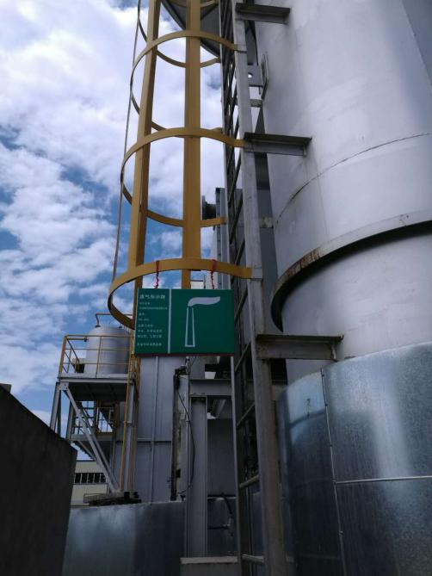 | 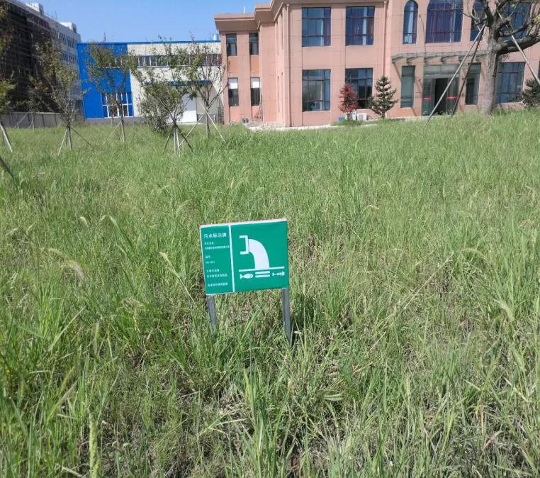
废气排放标识牌 | 废水排放标识牌

4.2.4环境监测和环境管理
1、制定环境监测年度计划和实施方案，并建立各项规章制度加以落实；
2、按时完成项目的环境监控计划规定的各项监控任务，并按有关规定编制报告表，负责做好呈报工作；
3、在项目出现突发性污染事故时，积极参与事故的调查和处理工作；
4、负责做好监测仪器的维护、保养和检验工作，确保监控工作的顺利进行；
5、组织并监督环境监测计划的实施；
6、在环境监测基础上，建立项目的污染源档案，了解项目污染物排放量、排放源强、排放规律及相关的污染治理、综合利用情况。

4.3环保设施投资及“三同时”落实情况
本次验收4、5、6号生产线投资额为2000万元，环保投资170万元，占总投资额的8.5%。主要环保投资改造费用及竣工环保“三同时”落实情况一览见表4.3-1。

表4.3-1 项目环境保护设施投资及竣工环保“三同时”落实情况一览表
类别 | 污染源 | 污染物 | 治理措施 | 治理效果 | 备注 | 环评投资  （万元） | 实际投资（万元） | 完成时间
废气 | 车间废气 | 颗粒物、非甲烷总烃、甲苯、乙酸乙酯 | 车间通风设施+催化燃烧装置+15m排气筒 | 《大气污染物综合排放标准》、《工业场所有害因素职业接触限值》 | 废气采用蓄热式热氧化炉及热回收成套设备处理，前期已验收1套设备，本次验收1套设备 | 510 | 150 | 与建设项  目同时设  计，同时  施工，同  时投产
废气 | 涂胶废气 | 甲苯、乙酸乙酯 | 二级活性炭装置+15m排气筒 | 《大气污染物综合排放标准》、《工业场所有害因素职业接触限值》 | 已验收 | / | / | 与建设项  目同时设  计，同时  施工，同  时投产
废气 | 助剂房废气 | 甲苯、乙酸乙酯 | 二级活性炭装置+15m排气筒 | 《大气污染物综合排放标准》、《工业场所有害因素职业接触限值》 | 已验收 | / | / | 与建设项  目同时设  计，同时  施工，同  时投产
废水 | 生活废水 | COD、SS等 | 化粪池 | 达到《污水综合排放标准》中三级标准 | 已验收 | 20 | / | 与建设项  目同时设  计，同时  施工，同  时投产
噪声 | 生产设备 | 噪声 | 隔声、减振等 | 厂界执行《工业企业厂界环境噪声排放标准》中的3类标准 | / | 10 | 5 | 与建设项  目同时设  计，同时  施工，同  时投产
固废 | 一般固废 | 废包装材料、分切边角料、生活垃圾 | 仓库内西北角，一般固废堆场20m² | 综合利用，不外排 | 已验收 | 10 | / | 与建设项  目同时设  计，同时  施工，同  时投产
固废 | 危险固废 | 废抹布及手套、废包装桶 | 仓库内东北角，危险废物暂存处  10m²，委托有资质单位进行处置 | 委托处置，不外排 | 已验收 | 10 | / | 与建设项  目同时设  计，同时  施工，同  时投产
雨污分流管道 | 雨水 | / | 雨水管道 | 雨污分流 | 已验收 | 10 | / | 与建设项  目同时设  计，同时  施工，同  时投产
雨污分流管道 | 污水 | / | 污水管道 | 雨污分流 | 已验收 | 10 | / | 与建设项  目同时设  计，同时  施工，同  时投产
绿化 | / | / | 绿化面积2500m² | 绿化率15% | / | 20 | 15 | 与建设项  目同时设  计，同时  施工，同  时投产
合计 |  |  |  |  |  | 600 | 170

5环境影响报告书的主要结论与建议及审批部门审批

5.1环境影响报告书的主要结论与建议
“芜湖徽氏新材料科技有限公司锂电池胶带生产和精加工项目”符合当地规划要求，符合国家产业政策和清洁生产要求，采用的各项环保设施可以保证各项污染物长期稳定的达标排放，项目总体上对评价区域的环境影响较小，不会造成区域环境功能的改变。项目认真落实本报告书所提出的环保措施和加强环境管理的前提下，可将环境影响降低到最小程度或可接受程度，公众对本项目的建设无反对意见，因此，从环境影响评价角度分析，本项目的建设是可行的。

5.2审批部门审批决定
一、本项目位于无为县经济开发区城东工业园区，总投资19477万元，占地面积为40亩，总建筑面积27377平方米，主要建设厂房、仓库、食堂、职工宿舍等，项目全部投产后将形成年产3600万平方米锂电池胶带的生产能力。
该项目建设符合国家产业政策，选址符合城东工业园区规划要求，建设、运营过程中产生的各类污染物经采取相应措施后可实现达标排放，从环境影响角度考虑，该项目建设是可行的。
二、上报的《环境影响报告书》及专家技术审查意见可作为该项目环境管理的技术依据，建设单位应严格按照《环境影响报告书》所列建设项目的地点、性质、规模、环境保护设施进行建设。
三、项目施工、运营过程中污染物排放执行以下标准：
1.本项目运营过程中无生产废水，生活污水经预处理后排入无为城东工业园污水收集系统处理，污水接管浓度可执行《污水综合排放标准》(GB8978-1996)表4中三级标准。
2.甲苯、非甲烷总烃及TSP等排放执行《大气污染物综合排放标准》(GB16297-1996)表2中有组织及无组织排放监控浓度限值；乙酸乙酯参照执行《工业场所有害因素职业接触限值》(GBZ2-2002)的相关规定。
3.施工期场界噪声排放执行《建筑施工场界环境噪声排放标准》(GB12523-2011)；运营期厂界东侧、北侧噪声排放执行《工业企业厂界环境噪声排放标准》(GB12348-2008)声功能区4类排放限值，其他两侧噪声排放执行《工业企业厂界环境噪声排放标准》(GB12348-2008)声功能区3类排放限值。
4.一般工业废物执行《一般工业固体废物贮存、处置场污染控制标准》(GB18599-2001)及其修改单要求；危险废物处理处置执行《危险废物贮存污染控制标准》(GB18597-2001)及其修改单要求，固废危险性鉴别执行《国家危险废物名录》(环境保护部，2016版)和《危险废物鉴别标准》(GB5085-2007)。
四、项目施工、运营过程中应做好如下工作：
1.厂区应建设雨污分流系统，生活污水经预处理后排入园区污水管网。建设中做好与无为城东工业园区污水收集管网配套、衔接工作；工艺冷却水循环使用不外排。
2.严格落实施工期噪声、扬尘等各项污染防治措施。
3.每2条胶带生产线共用1套“催化燃烧装置”处理有机废气，有机废气经集气罩收集，“催化燃烧”处理后经15m高排气筒达标排放(6条生产线共设置3套)；加强车间通风，车间顶部设置排风换气装置等措施减少无组织废气的排放。
4.合理安排施工和生产时间，科学设备厂区布局，选用低噪声设备，对高噪声机械采取以减振、隔声等措施，确保厂界噪声排放达标。
5.生活垃圾分类收集后定期交由环卫部门集中处理；规范一般固体废物收集，实现综合利用；对危险废物规范收集后暂存于危险废物贮存场所，做好贮存场所的防雨淋、防渗漏和地面硬化措施，并定期交由有资质单位安全处置。
6.本项目设置100m卫生防护距离，在此防护距离内不得新建人群长期居住的环境敏感建筑物。
7.应强化安全生产管理及安全教育，制订并完善安全生产制度，开展安全生产培训，培养员工规范操作意识；加强厂区防火防渗管理；制定风险事故应急预案，定期演练。

5.3批复落实情况
本项目对环境影响报告书的批复落实情况如表5.3-1所示。
表5.3-1 环境影响报告书批复要求落实情况
序号 | 环评报告书批复要求 | 实际建设情况 | 落实情况
1 | 厂区应建设雨污分流系统，生活污水经预处理后排入园区污水管网。建设中做好与无为城东工业园区污水收集管网配套、衔接工作；工艺冷却水循环使用不外排。 | 厂区已建设雨污分流系统，生活污水经预处理后排入园区污水管网。工艺冷却水循环使用不外排。 | 已落实
2 | 合理安排施工和生产时间，科学设备厂区布局，选用低噪声设备，对高噪声机械采取以减振、隔声等措施，确保厂界噪声排放达标 | 对高噪声机械采取以减振、隔声等措施，确保厂界噪声排放达标 | 已落实
3 | 生活垃圾分类收集后定期交由环卫部门集中处理；规范一般固体废物收集，实现综合利用；对危险废物规范收集后暂存于危险废物贮存场所，做好贮存场所的防雨淋、防渗漏和地面硬化措施，并定期交由有资质单位安全处置。 | 生活垃圾分类收集后定期交由环卫部门集中处理；对危险废物规范收集后暂存于危险废物贮存场所，并定期交由有资质单位安全处置 | 已落实
4 | 本项目设置100m卫生防护距离，在此防护距离内不得新建人群长期居住的环境敏感建筑物 | 本项目设置100m卫生防护距离，在此防护距离内没有新建人群长期居住的环境敏感建筑物 | 已落实
5 | 应强化安全生产管理及安全教育，制订并完善安全生产制度，开展安全生产培训，培养员工规范操作意识；加强厂区防火防渗管理；制定风险事故应急预案，定期演练。 | 强化安全生产管理及安全教育，制订完善安全生产制度，开展安全生产培训，培养员工规范操作意识；加强厂区防火防渗管理；制定风险事故应急预案（新版应急预案正在编制中），定期进行演练。 | 最已落实
6 | 每2条胶带生产线共用1套“催化燃烧装置”处理有机废气，有机废气经集气罩收集，“催化燃烧”处理后经15m高排气筒达标排放(6条生产线共设置3套)；加强车间通风，车间顶部设置排风换气装置等措施减少无组织废气的排放。 | 每3条胶带生产线共用1套蓄热式热氧化炉及热回收成套设备处理，有机废气经集气罩收集处理后经15m高排气筒达标排放(6条生产线共设置2套)；加强车间通风，车间顶部设置排风换气装置等措施减少无组织废气的排放 | /
7 | 建立完善的企业自行环境监测制度，自行环境监测须作为项目污染物排放末端环境控制手段之一，切实落实《报告书》所述自行环境监测计划。 | 项目已建立完善的企业自行监测制度并按照排污许可证自行监测方案开展监测 | 已落实

6验收执行标准
根据本项目环评及其批复要求，确认本次竣工环境保护验收监测污染物排放执行下列标准。

6.1废气
废气主要为颗粒物、甲苯、乙酸乙酯和非甲烷总烃等。颗粒物、甲苯和非甲烷总烃执行《大气污染物综合排放标准》(GB16297-1996)新污染源二级标准；乙酸乙酯参考执行GBZ2-2002《工作场所有害因素职业接触限值》。
表6.1-1大气污染物排放限值
污染物名称 | 排放浓度（mg/m³） | 排放速率（kg/h） | 边界大气污染物浓度限值 | 依据
污染物名称 | 排放浓度（mg/m³） | 排放速率（kg/h） | 最高浓度限值（mg/m³） | 依据
颗粒物 | 120 | 3.5 | 1.0 | 《大气污染物综合排放标准》(GB16297-1996)
甲苯 | 40 | 3.1 | 2.4 | 《大气污染物综合排放标准》(GB16297-1996)
乙酸乙酯 | 200(8小时加权) | / | / | (环函[2003]363号，《工业场所有害因素职业接触限值》(GBZ2-2002)的相关规定)
非甲烷总烃 | 120 | 10 | 4.0 | 《大气污染物综合排放标准》(GB16297-1996)

6.2废水
本项目为新建项目，废水主要为职工生活污水，废水经预处理达到纳管要求后排入市政污水管网，送无为城东污水处理厂统一处置，执行《污水综合排放标准》(GB8978-1996)中的三级标准。具体标准值见表6.2-1。
表6.2-1废水污染物排放标准单位：mg/L

污染物 | BOD₅ | COD | SS | 动植物油 | 氨氮
《污水综合排放标准》三级标准 | 300 | 500 | 400 | 100 | /

6.3噪声
本项目厂界东面为经四路，北侧为规划道路支一路，属城市主要交通干线，因此东厂界和北侧噪声排放执行《工业企业厂界环境噪声排放标准》(GB12348－2008)中的4类标准；其余两侧厂界噪声执行《工业企业厂界环境噪声排放标准》(GB12348－2008)中的3类标准。具体见表6.3-1。
表6.3-1 工业企业厂界环境噪声排放标准 单位：dB（A）
类别 | 昼间 | 夜间
GB12348-2008中3类标准 | 65 | 55
GB12348-2008中4类标准 | 70 | 55

6.4固体废物
项目产生的一般固废执行《一般工业固体废物贮存、处置场污染控制标准》（GB18599-2020）中的相关要求。危险废物执行《危险废物贮存污染控制标准》（GB18597-2001）及2013年修改单中的标准要求。

7验收监测内容

7.1环境保护设施调试运行效果
通过对各类污染物排放及各类污染治理设施处理效率的监测，来说明环境保护设施调试运行效果，具体监测内容如下：

7.1.1废气

7.1.1.1有组织排放
（1）监测点位：2#厂房有机废气处理装置进出口；涂胶漆房排气筒进出口。
（2）监测项目：厂房有机废气处理装置进、出口测定（颗粒物、非甲烷总烃、甲苯、乙酸乙酯）；涂胶漆房排气筒进出口（甲苯、乙酸乙酯、非甲烷总烃）。
（3）监测频次：每天监测四次，连续监测两天。

7.1.1.2无组织排放
（1）监测点位：根据废气排放特点及建设项目区域环境特征，在厂界外布设4个大气无组织监测点，点位选择根据监测时气象情况确定，上风向1个参照点，下风向3个监控点。
（2）监测项目：气象参数，颗粒物、非甲烷总烃、甲苯。
（3）监测频次：每天监测四次，连续监测两天。

7.1.2厂界噪声监测
（1）监测点位：厂界四周外1米。
（2）监测项目：等效A声级Leq（dB），昼、夜噪声。
（3）监测频次：昼夜各监测一次，连续监测两天。

7.1.3废水
（1）采样点位：废水总排口。
（2）监测项目：pH、化学需氧量、氨氮、悬浮物、五日生化需氧量、动植物油。
（3）监测频次：每天监测四次，连续监测两天。

8质量保证和质量控制
（1）了解生产工况，保证监测过程中工况负荷执行验收监测要求；
（2）合理布置监测点位，保证点位布设的科学性和合理性；
（3）监测分析方法采用国家标准分析方法，监测人员持证上岗；
（4）现场采样和测试前，空气采样器进行流量校准，声级计用声级计校准器进行校准；
（5）样品采集、运输、保存严格按照国家规定的技术要求实施；
（6）监测数据及验收监测报告严格执行三级审核制度，经过校核、审核、审定后报出。

8.1监测分析方法
（1）监测技术规范
1、《固定源废气监测技术规范》（HJ/T 397-2007）
2、《大气污染物无组织排放监测技术导则》（HJ/T 55-2000）
3、《工业企业厂界环境噪声排放标准》（GB 12348-2008）
4、《固定污染源烟气排放连续监测技术规范（试行）》（HJ/T 75）
5、《固定污染源烟气排放连续监测系统技术要求及检测方法（试行）》（HJ/T 75）
6、《工业固体废物采样制样技术规范》（HJ/T 20）
7、《环境监测质量管理技术导则》（HJ 630）
（2）监测分析方法
废气监测分析方法及其检出限如表8.1-1所示。
表8.1-1 废气监测分析方法
序号 | 检测项目 | 依据的标准（方法）名称 | 标准编号 | 检出限
1 | 颗粒物 | 《环境空气 总悬浮颗粒物的测定 重量法》 | GB/T 15432-1995 | 0.001mg/m³
2 | 非甲烷总烃 | 《固定污染源废气 总烃、甲烷和非甲烷总烃的测定 气相色谱法》 | HJ 38-2017 | 0.07mg/m³
3 | 非甲烷总烃 | 《环境空气 总烃、甲烷和非甲烷总烃的测定 直接进样-气相色谱法》 | HJ 604-2017 | 0.07mg/m³
3 | 甲苯 | 苯系物 活性炭吸附二硫化碳解吸气相色谱法《空气和废气监测分析方法》（第四版）国家环境保护总局 （2003年） | / | 0.01mg/m³
5 | 乙酸乙酯 | 《固定污染源废气 挥发性有机物的测定 固相吸附-热脱附/气相色谱-质谱法》 | HJ 734-2014 | 0.006mg/m³
6 | 低浓度颗粒物 | 《固定污染源废气 低浓度颗粒物的测定 重量法》 | HJ 836-2017 | 1.0mg/m³
噪声监测分析方法及其检出限如表8.1-2所示。
表8.1-2 噪声监测分析方法
监测项目 | 分析方法 | 标准来源 | 检出限
工业企业厂界环境噪声 | 工业企业厂界环境噪声排放标准 | GB 12348-2008 | /
废水监测分析方法及其检出限如表8.1-3所示。
表8.1-3 废水监测分析方法
监测项目 | 分析方法 | 标准来源 | 检出限
pH | 《水质 pH值的测定 电极法》 | HJ 1147-2020 | /
化学需氧量 | 《水质 化学需氧量的测定 重铬酸盐法》 | HJ 828-2017 | 4mg/L
氨氮 | 《水质 氨氮的测定 纳氏试剂分光光度法》 | HJ 535-2009 | 0.025mg/L
五日生化需氧量 | 《水质 五日生化需氧量（BOD₅）的测定 稀释与接种法》 | HJ 505-2009 | 0.5mg/L
总磷 | 《水质 总磷的测定 钼酸铵分光光度法》 | GB/T 11893-1989 | 0.01mg/L
石油类 | 《水质 石油类和动植物油类的测定 红外分光光度法》 | HJ 637-2018 | 0.06mg/L
悬浮物 | 《水质 悬浮物的测定 重量法》 | GB/T 11901-1989 | /

8.2监测仪器
监测分析使用仪器如表8.2-1所示。
表8.2-1 监测分析仪器
序号 | 检测项目 | 依据的标准（方法）名称 | 设备名称 | 设备编号 | 校准有效期
样品类别：无组织废气
1 | 颗粒物 | 环境空气 总悬浮颗粒物的测定 重量法  GB/T 15432-1995 | 电子天平 | GH-YQ-N55 | 2023.05.06
1 | 颗粒物 | 环境空气 总悬浮颗粒物的测定 重量法  GB/T 15432-1995 | 恒温恒湿称重系统 | GH-YQ-N64 | 2023.03.30
1 | 颗粒物 | 环境空气 总悬浮颗粒物的测定 重量法  GB/T 15432-1995 | 电热鼓风干燥箱 | GH-YQ-N21 | 2023.05.06
2 | 非甲烷总烃 | 《环境空气 总烃、甲烷和非甲烷总烃的测定 直接进样-气相色谱法》HJ 604-2017 | 气相色谱仪 | GH-YQ-N62 | 2023.03.30
3 | 甲苯 | 苯系物 活性炭吸附二硫化碳解吸气相色谱法《空气和废气监测分析方法》（第四版）国家环境保护总局 （2003年） | 气相色谱仪 | GH-YQ-N171 | 2023.02.22
样品类别：有组织废气
4 | 低浓度颗粒物 | 固定污染源废气 低浓度颗粒物的测定 重量法HJ 836-2017 | 电子天平 | GH-YQ-N55 | 2023.05.06
4 | 低浓度颗粒物 | 固定污染源废气 低浓度颗粒物的测定 重量法HJ 836-2017 | 恒温恒湿称重系统 | GH-YQ-N64 | 2023.03.30
4 | 低浓度颗粒物 | 固定污染源废气 低浓度颗粒物的测定 重量法HJ 836-2017 | 电热鼓风干燥箱 | GH-YQ-N21 | 2023.05.06
4 | 颗粒物 | 固定污染源排气中颗粒物测定与气态污染物采样方法 GB/T 16157-1996及其修改单 | 恒温恒湿称重系统 | GH-YQ-N64 | 2023.03.30
4 | 颗粒物 | 固定污染源排气中颗粒物测定与气态污染物采样方法 GB/T 16157-1996及其修改单 | 电热鼓风干燥箱 | GH-YQ-N21 | 2023.05.06
5 | 非甲烷总烃 | 《固定污染源废气 总烃、甲烷和非甲烷总烃的测定 气相色谱法》HJ 38-2017 | 气相色谱仪 | GH-YQ-N62 | 2023.03.30
6 | 乙酸乙酯 | 《固定污染源废气 挥发性有机物的测定 固相吸附-热脱附/气相色谱-质谱法》HJ 734-2014 | 气相色谱-质谱联用仪 | GH-YQ-N177 | 2023.04.14
7 | 甲苯 | 苯系物 活性炭吸附二硫化碳解吸气相色谱法《空气和废气监测分析方法》（第四版）国家环境保护总局 （2003年） | 气相色谱仪 | GH-YQ-N171 | 2023.02.22
样品类别：噪声
8 | 工业企业厂界环境噪声 | 工业企业厂界环境噪声排放标准 GB 12348-2008 | 声级计 | GH-YQ-W81 | 2022.12.29
8 | 工业企业厂界环境噪声 | 工业企业厂界环境噪声排放标准 GB 12348-2008 | 声校准器 | GH-YQ-W201 | 2023.04.19

8.3人员资质
按照管理手册要求以及验收监测技术规范要求，在本次验收监测中安徽工和环境监测有限责任公司始终将质量保证工作贯穿于验收监测工作的全过程，整个过程中全部监测人员持证上岗。整体人员情况如表8.3-1所示。
表8.3-1 人员能力一览表
序号 | 人员 | 承担任务 | 证书类别 | 证书编号 | 发证单位
1 | 王柯 | 项目负责人 | 建设项目竣工环境保护验收监测合格证 | 2017-JCJS-6165052 | 中国环境监测总站
2 | 熊建成 | 现场采样 | 上岗证 | GH11 | 安徽工和环境监测有限责任公司
3 | 王海龙 | 现场采样 | 上岗证 | GH24 | 安徽工和环境监测有限责任公司
4 | 刘伟 | 现场采样 | 上岗证 | GH23 | 安徽工和环境监测有限责任公司
6 | 周开丽 | 实验室内分析工作 | 上岗证 | GH10 | 安徽工和环境监测有限责任公司
7 | 胡菲 | 实验室内分析工作 | 上岗证 | GH18 | 安徽工和环境监测有限责任公司
8 | 张宁 | 实验室内分析工作 | 上岗证 | GH20 | 安徽工和环境监测有限责任公司
9 | 程超 | 实验室内分析工作 | 上岗证 | GH19 | 安徽工和环境监测有限责任公司
10 | 江美龄 | 实验室内分析工作 | 上岗证 | GH28 | 安徽工和环境监测有限责任公司

8.4气体监测分析过程中的质量保证和质量控制
按照《固定污染源排气中颗粒物与气态污染物采样方法》（GB/T16157-1996）、《固定污染源废气监测技术规范》（HJ/T 397-2007）、《固定污染源监测质量保证与质量控制技术规范（实行）》（HJ/T 373-2007）和《大气污染物无组织排放监测技术导则》（HJ 55-2000）进行，使用仪器为经检验机构检定合格并在有效期内的测试仪器。废气样品的采集、分析及分析结果的计算，严格按国家环保局《环境监测技术规范》（大气和废气部分）、《空气和废气监测分析方法》（第四版）执行，实行全程序质量控制。
表8.4-1 气体检测质控情况一览表
仪器名称 | 仪器型号 | 仪器编号 | 校验日期 | 校正项目 | 校验值（L/min） | 实测平均流量（L/min） | 相对偏差（%） | 是否合格 | 要求 | 仪器校准有效日期
环境空气颗粒物综合采样器 | ZR-5320型 | GH-YQ-W40 | 2022-5-31 | 流量A路 | 0.5 | 0.493 | 1.3 | 是 | ＜5% | 2023-4-21
 |  |  |  | 流量B路 | 0.3 | 0.307 | 2.2 | 是 | ＜5% | 2023-4-21

表8.4-2 气体检测质控情况一览表
仪器名称 | 仪器型号 | 仪器编号 | 校验日期 | 校正项目 | 标准值 | 相对不确定度 | 测定值 | 相对误差 | 要求 | 仪器校准有效日期
低浓度自动烟尘烟气综合测试仪 | 崂应3012H-D型 | GH-YQ-W180 | 2022-3-18 | 二氧化硫mg/m³ | 88.2 | 2% | 91.1 | 3.2% | ±5% | 2023-3-21
 |  |  |  | 二氧化硫mg/m³ | 595 | 1% | 611 | 2.6% | ±5% | 2023-3-21
 |  |  |  | 一氧化碳mg/m³ | 49.8 | 2% | 51.2 | 2.7% | ±5% | 2023-3-21
 |  |  |  | 二氧化氮mg/m³ | 102 | 2% | 100 | -2.0% | ±5% | 2023-3-21
 |  |  |  | 一氧化氮mg/m³ | 302 | 1% | 292 | -3.4% | ±5% | 2023-3-21
 |  |  |  | 含氧量mol/m² | 10.1 | 1% | 9.7 | -4.1% | ±5% | 2023-3-21

8.5废水监测分析过程中的质量保证和质量控制
水质监测分析过程中的质量保证和质量控制：按照《地表水和污水监测技术规范》（HJ/T 91-2002）和《环境水质监测质量保证手册》（第四版）要求采集、保存样品，采样时按至少10%的比例加采密码平行样，统一编号分析。实验室分析人员按分析质量控制规定按至少总样品量的10%加测平行双样，每批样品同时测定一对空白试验。
表8.5-1 水质检测质量控制措施
污染物 | 样品数 | 空白 |  | 平行 |  | 加标回收率 | 相对偏差
污染物 | 样品数 | 个数 | 占比 | 个数 | 占比 | 加标回收率 | 相对偏差
化学需氧量 | 8 | 2 | 25% | 1 | 12.5% | / | 0%
氨氮 | 8 | 2 | 25% | 1 | 12.5% | 101% | 1.2%

8.6噪声监测分析过程中的质量保证和质量控制
按照《环境监测技术规范》（噪声部分）和《工业企业厂界环境噪声排放标准》的规定进行，使用仪器为经检验机构检定合格并且在有效期以内的噪声分析仪，测量仪器使用前、后进行了校准以保证监测数据的有效性和可靠性。本次验收监测噪声测量前后校准结果如表8.5-1所示。
表8.6-1 噪声测量前、后校准结果
校准  日期 | 标准  示值 | 测量前dB(A) |  | 测量后dB(A) |  | 质控标准dB(A) | 评价
校准  日期 | 标准  示值 | 校准值 | 示值偏差 | 校准值 | 示值偏差 | 质控标准dB(A) | 评价
2022.12.13 | 94.0 | 93.9 | 0.1 | 94.0 | 0.0 | 示值偏差≤0.5 | 合格
2022.12.14 | 94.0 | 93.9 | 0.1 | 94.0 | 0.0 | 示值偏差≤0.5 | 合格

9验收监测结果

9.1生产工况
根据本项目生产负荷及工况情况，安徽工和环境监测有限责任公司于2022年12月13日~2022年12月14日对本项目的周边气象条件、有组织废气、厂界无组织废气、厂界噪声、废水进行了现场监测。
根据我公司出示的竣工环境保护验收监测期间的生产工况表，竣工环境保护验收期间正常生产，环保设施正常运行。其中生产工况负荷如表9.1-1所示。
表9.1-1 运行工况负荷
日期 | 设计产能（平方米） | 实际产能（平方米） | 运转负荷（%）
2022.12.13 | 60000 | 54000 | 90
2022.12.14 | 60000 | 54500 | 91

9.2环保设施调试效果
验收期间监测点位布置如图9.2-1所示。

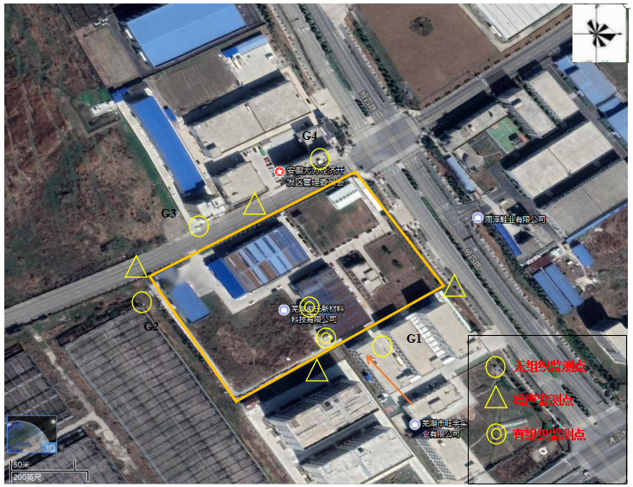
图9.2-1 验收期间监测点位布置图（12.13）

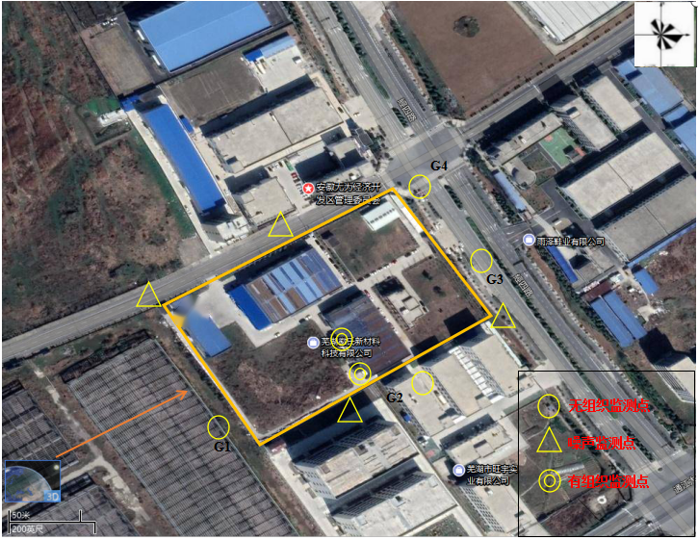
图9.2-2 验收期间监测点位布置图（12.14）

9.2.1废气
（1）有组织废气监测结果
本次验收监测项目废气排放情况如下所示。
表9.2-1 废气监测结果统计表
检测点位 | 检测因子  日期/频次 | 2022-12-13 |  |  | 2022-12-14 |  |  | 标准限值 | 是否达标
检测点位 | 检测因子  日期/频次 | 第一次 | 第二次 | 第三次 | 第一次 | 第二次 | 第三次 | 标准限值 | 是否达标
2#厂房废气进口 | 标杆流量m³/h | 51282 | 49347 | 48781 | 32896 | 29285 | 29698 | / | /
2#厂房废气进口 | 颗粒物mg/m³ | 32.5 | 34.3 | 31.4 | 32.4 | 33.5 | 32.6 | / | /
2#厂房废气进口 | 颗粒物排放速率kg/h | 1.67 | 1.69 | 1.53 | 1.06 | 0.981 | 0.968 | / | /
2#厂房废气进口 | 甲苯mg/m³ | 207 | 172 | 208 | 200 | 205 | 199 | / | /
2#厂房废气进口 | 甲苯排放速率kg/h | 10.6 | 8.49 | 10.1 | 6.58 | 6.003 | 5.91 | / | /
2#厂房废气进口 | 非甲烷总烃mg/m³ | 226 | 226 | 222 | 258 | 252 | 239 | / | /
2#厂房废气进口 | 非甲烷总烃排放速率kg/h | 11.6 | 11.1 | 10.8 | 8.49 | 7.38 | 7.098 | / | /
2#厂房废气进口 | 乙酸乙酯mg/m³ | 158 | 209 | 178 | 74.3 | 73.3 | 64.3 | / | /
2#厂房废气进口 | 乙酸乙酯排放速率kg/h | 8.10 | 10.3 | 8.68 | 2.44 | 2.15 | 1.91 | / | /
2#厂房废气出口 | 标杆流量m³/h | 10243 | 16272 | 14196 | 8910 | 10303 | 9470 | / | /
2#厂房废气出口 | 颗粒物mg/m³ | 1.5 | 1.4 | 1.5 | 1.7 | 1.5 | 1.9 | 120 | 达标
2#厂房废气出口 | 颗粒物排放速率kg/h | 0.0153 | 0.0228 | 0.0213 | 0.0151 | 0.0154 | 0.0180 | 3.5 | 达标
2#厂房废气出口 | 甲苯mg/m³ | 2.13 | 2.02 | 1.99 | 1.71 | 1.66 | 1.69 | 40 | 达标
2#厂房废气出口 | 甲苯排放速率kg/h | 0.0218 | 0.0329 | 0.0282 | 0.0152 | 0.0171 | 0.0160 | 3.1 | 达标
2#厂房废气出口 | 非甲烷总烃mg/m³ | 2.87 | 2.94 | 3.07 | 3.14 | 3.28 | 3.32 | 120 | 达标
2#厂房废气出口 | 非甲烷总烃排放速率kg/h | 0.0294 | 0.0478 | 0.0436 | 0.0280 | 0.0338 | 0.0314 | 10 | 达标
2#厂房废气出口 | 乙酸乙酯mg/m³ | 2.07 | 2.92 | 2.36 | 0.515 | 0.45 | 0.525 | 200 | 达标
2#厂房废气出口 | 乙酸乙酯排放速率kg/h | 0.0212 | 0.0475 | 0.0335 | 0.0045 | 0.0046 | 0.0050 | / | /
2#厂房涂胶废气进口 | 标杆流量m³/h | 2088 | 2145 | 2146 | 1586 | 1677 | 1947 | / | /
2#厂房涂胶废气进口 | 甲苯mg/m³ | 11.3 | 15.5 | 12.2 | 10.4 | 11.3 | 13.1 | / | /
2#厂房涂胶废气进口 | 甲苯排放速率kg/h | 0.0236 | 0.0332 | 0.0262 | 0.0165 | 0.0189 | 0.0255 | / | /
2#厂房涂胶废气进口 | 乙酸乙酯mg/m³ | 80.8 | 89.7 | 97.9 | 2.87 | 3.9 | 3.6 | / | /
2#厂房涂胶废气进口 | 乙酸乙酯排放速率kg/h | 0.169 | 0.192 | 0.210 | 0.0045 | 0.0065 | 0.0070 | / | /
2#厂房涂胶废气出口 | 标杆流量m³/h | 2146 | 2117 | 2147 | 1679 | 1650 | 1740 | / | /
2#厂房涂胶废气出口 | 甲苯mg/m³ | ND | ND | ND | ND | ND | ND | 40 | 达标
2#厂房涂胶废气出口 | 甲苯排放速率kg/h | / | / | / | / | / | / | 3.1 | 达标
2#厂房涂胶废气出口 | 乙酸乙酯mg/m³ | 1.06 | 1.05 | 1.1 | 0.324 | 0.342 | 0.349 | 200 | 达标
2#厂房涂胶废气出口 | 乙酸乙酯排放速率kg/h | 0.0023 | 0.0022 | 0.0024 | 5.4×10⁻⁴ | 5.6×10⁻⁴ | 6.1×10⁻⁴ | / | /

根据监测结果可知，本次验收监测有组织废气颗粒物、甲苯、非甲烷总烃排放执行《大气污染物综合排放标准》（GB16297-1996）新污染源二级标准；乙酸乙酯执行GBZ2-2002《工作场所有害因素职业接触限值》分为GBZ2.1《工作场所有害因素职业接触限值第1部分:化学有害因素》。本次验收总量甲苯：0.083t/a；非甲烷总烃：0.121t/a；乙酸乙酯：0.207t/a；满足环评甲苯3.661t/a、乙酸乙酯8.627t/a、非甲烷总烃0.814t/a（原环评和批复的一半，4、5、6号生产线的排放许可总量）的总量控制要求。甲苯处理效率：99%；非甲烷总烃处理效率：98%；乙酸乙酯处理效率：98%。
（2）无组织废气监测结果
本次验收监测项目厂界无组织废气排放情况如下所示。

表9.2-2 无组织废气监测结果统计表
采样日期 | 检测项目及单位 | 检测频次  检测点位 | 上风向G1 | 下风向G2 | 下风向G3 | 下风向G4 | 标准值 | 达标情况
2022.12.13 | 颗粒物mg/m³ | 第一次 | 0.115 | 0.187 | 0.185 | 0.185 | 1.0 | 达标
2022.12.13 | 颗粒物mg/m³ | 第二次 | 0.112 | 0.195 | 0.193 | 0.195 | 1.0 | 达标
2022.12.13 | 颗粒物mg/m³ | 第三次 | 0.127 | 0.197 | 0.173 | 0.205 | 1.0 | 达标
2022.12.13 | 颗粒物mg/m³ | 第四次 | 0.132 | 0.188 | 0.202 | 0.192 | 1.0 | 达标
2022.12.13 | 甲苯mg/m³ | 第一次 | ND | ND | ND | ND | 2.4 | 达标
2022.12.13 | 甲苯mg/m³ | 第二次 | ND | ND | ND | ND | 2.4 | 达标
2022.12.13 | 甲苯mg/m³ | 第三次 | ND | ND | ND | ND | 2.4 | 达标
2022.12.13 | 甲苯mg/m³ | 第四次 | ND | ND | ND | ND | 2.4 | 达标
2022.12.13 | 非甲烷总烃mg/m³ | 第一次 | 0.64 | 0.74 | 0.72 | 0.73 | 4.0 | 达标
2022.12.13 | 非甲烷总烃mg/m³ | 第二次 | 0.68 | 0.79 | 0.76 | 0.76 | 4.0 | 达标
2022.12.13 | 非甲烷总烃mg/m³ | 第三次 | 0.63 | 0.74 | 0.76 | 0.71 | 4.0 | 达标
2022.12.13 | 非甲烷总烃mg/m³ | 第四次 | 0.66 | 0.77 | 0.70 | 0.76 | 4.0 | 达标
2022.12.14 | 颗粒物mg/m³ | 第一次 | 0.122 | 0.208 | 0.195 | 0.198 | 1.0 | 达标
2022.12.14 | 颗粒物mg/m³ | 第二次 | 0.105 | 0.195 | 0.198 | 0.210 | 1.0 | 达标
2022.12.14 | 颗粒物mg/m³ | 第三次 | 0.127 | 0.192 | 0.218 | 0.217 | 1.0 | 达标
2022.12.14 | 颗粒物mg/m³ | 第四次 | 0.113 | 0.202 | 0.195 | 0.218 | 1.0 | 达标
2022.12.14 | 甲苯mg/m³ | 第一次 | ND | ND | ND | ND | 2.4 | 达标
2022.12.14 | 甲苯mg/m³ | 第二次 | ND | ND | ND | ND | 2.4 | 达标
2022.12.14 | 甲苯mg/m³ | 第三次 | ND | ND | ND | ND | 2.4 | 达标
2022.12.14 | 甲苯mg/m³ | 第四次 | ND | ND | ND | ND | 2.4 | 达标
2022.12.14 | 非甲烷总烃mg/m³ | 第一次 | 0.54 | 0.66 | 0.63 | 0.63 | 4.0 | 达标
2022.12.14 | 非甲烷总烃mg/m³ | 第二次 | 0.57 | 0.66 | 0.65 | 0.60 | 4.0 | 达标
2022.12.14 | 非甲烷总烃mg/m³ | 第三次 | 0.54 | 0.65 | 0.66 | 0.68 | 4.0 | 达标
2022.12.14 | 非甲烷总烃mg/m³ | 第四次 | 0.57 | 0.65 | 0.66 | 0.60 | 4.0 | 达标
备注 |  | 1、2022.12.13：天气晴，风向为东南风，风速范围为1.6m/s-2.2m/s；  2、2022.12.14：天气晴，风向为西南风，风速范围为1.3m/s-1.7m/s；

根据监测结果可知，本次验收监测期间，厂界无组织废气排放执行《大气污染物综合排放标准》(GB16297-1996)限值。

9.2.2厂界噪声
本次验收监测项目厂界噪声监测情况如下所示。
表9.2-3 噪声监测结果统计表
类别 | 监测点位  监测日期 | 2022.12.13 |  | 2022.12.14
类别 | 监测点位  监测日期 | 昼间 | 夜间 | 昼间 | 夜间
工业企业厂界噪声  dB（A） | 厂界东侧外1米 | 55 | 48 | 54 | 47
工业企业厂界噪声  dB（A） | 厂界南侧外1米 | 55 | 47 | 55 | 48
工业企业厂界噪声  dB（A） | 厂界西侧外1米 | 54 | 46 | 53 | 45
工业企业厂界噪声  dB（A） | 厂界北侧外1米 | 54 | 47 | 55 | 47
执行标准 |  | 70（北侧厂界）  65（其他侧） | 55 | 70（北侧厂界）  65（其他侧） | 55
达标情况 |  | 达标 | 达标 | 达标 | 达标
根据监测结果可知，本次验收监测期间东厂界和北侧噪声排放执行《工业企业厂界环境噪声排放标准》(GB12348－2008)中的4类标准；其余两侧厂界噪声执行《工业企业厂界环境噪声排放标准》(GB12348－2008)中的3类标准。

9.2.3废水
本次验收监测项目厂界噪声监测情况如下所示。
表9.2-4 废水检测结果统计表
采样日期 | 采样点位 | 检测项目及单位 | 检测结果 |  |  |  | 标准限值 | 是否合格
采样日期 | 采样点位 | 检测项目及单位 | 第一次 | 第二次 | 第三次 | 第四次 | 标准限值 | 是否合格
2022.05.31 | 废水排口 | pH（无量纲） | 7.1（22.2℃） | 7.0（22.6℃） | 7.1（22.8℃） | 7.1（22.6℃） | 7-9 | 合格
2022.05.31 | 废水排口 | 化学需氧量（mg/L） | 227 | 205 | 241 | 195 | 500 | 合格
2022.05.31 | 废水排口 | 氨氮（mg/L） | 29.9 | 29.3 | 28.2 | 26.7 | 35 | 合格
2022.05.31 | 废水排口 | 动植物油（mg/L） | 0.76 | 0.70 | 0.67 | 0.67 | 100 | 合格
2022.05.31 | 废水排口 | 悬浮物（mg/L） | 59 | 58 | 60 | 61 | 400 | 合格
2022.05.31 | 废水排口 | 五日生化需氧量（mg/L） | 56.8 | 55.1 | 57.6 | 55.4 | 300 | 合格
2022.06.01 | 废水排口 | pH（无量纲） | 7.1（21.8℃） | 7.0（22.2℃） | 7.0（22.2℃） | 7.1（22.0℃） | 7-9 | 合格
2022.06.01 | 废水排口 | 化学需氧量（mg/L） | 395 | 374 | 402 | 369 | 500 | 合格
2022.06.01 | 废水排口 | 氨氮（mg/L） | 27.9 | 26.3 | 25.8 | 24.9 | 35 | 合格
2022.06.01 | 废水排口 | 动植物油（mg/L） | 0.8 | 0.77 | 0.79 | 0.78 | 100 | 合格
2022.06.01 | 废水排口 | 悬浮物（mg/L） | 57 | 55 | 56 | 55 | 400 | 合格
2022.06.01 | 废水排口 | 五日生化需氧量（mg/L） | 101 | 104 | 106 | 102 | 300 | 合格
废水经预处理满足《污水综合排放标准》(GB8978-1996)中的三级标准。

10验收监测结论

10.1环保设施调试效果
（1）本次竣工环境保护验收为芜湖徽氏新材料科技有限公司锂电池胶带生产和精加工项目（第4、5、6生产线），验收监测时间为2022年12月13日-12月14日，验收监测期间建设项目实际生产平均负荷为91%，验收监测期间正常运行，符合竣工环境保护验收监测技术规范要求。
（2）根据监测结果可知，本次验收监测有组织废气颗粒物、甲苯、非甲烷总烃排放满足《大气污染物综合排放标准》（GB16297-1996）新污染源二级标准；乙酸乙酯满足GBZ2-2002《工作场所有害因素职业接触限值》分为GBZ2.1《工作场所有害因素职业接触限值第1部分：化学有害因素》。
（3）根据监测结果可知，本次验收监测期间，厂界无组织废气排放满足《大气污染物综合排放标准》(GB16297-1996)限值。
（4）根据监测结果可知，本次验收监测期间东厂界和北侧噪声排放满足《工业企业厂界环境噪声排放标准》(GB12348－2008)中的4类标准；其余两侧厂界噪声满足《工业企业厂界环境噪声排放标准》(GB12348－2008)中的3类标准。
（5）废水经预处理达到纳管要求后排入市政污水管网，送无为城东污水处理厂统一处置，满足《污水综合排放标准》(GB8978-1996)中的三级标准。
芜湖徽氏新材料科技有限公司锂电池胶带生产和精加工项目4、5、6号生产线环境保护审查、审批手续完备，项目建设过程中基本按照环评及批复的要求落实了各项污染防治措施，各类外排污染物均能实现达标排放，验收工作组同意项目通过竣工环境保护验收。

10.2建议
（1）加强公司的环境保护建设和监督管理职能，提高工作人员的理论及操作水平、岗位培训，完善环境保护组织机构和环境保护档案管理。
（2）加强项目废气处理设施的维护与管理，确保废气装置正常运行，保证项目工艺废气的达标排放。
（3）加强污染源管理和环境风险事故防范，控制污染，预防厂区内突发环境风险事故的发生。

附图：

附图1：采样图片

附图2：地理位置图

附图3：厂区平面布置图

附件：

附件1：验收委托书

附件2：项目环评批复

附件3：危险废物处置协议

附件4：胶水桶、包装桶回收协议

附件5：污水纳管协议

附件6：排污许可证

附件7：应急预案备案函

建设项目竣工环境保护“三同时”验收登记表
填表单位（盖章）：芜湖徽氏新材料科技有限公司 填表人（签字）： 项目经办人（签字）：
建  设  项  目 | 项 目 名 称 |  | 锂电池胶带生产和精加工项目4、5、6号生产线 |  |  |  |  |  | 项 目 代 码 |  |  |  | / |  |  |  |  |  |  |  | 建 设 地 点 |  | 无为市经济开发区城东工业园
建  设  项  目 | 行 业 类 别 |  | 其他塑料制品制造C2929 |  |  |  |  |  | 建 设 性 质 |  |  |  | 新建（ √ ） 改扩建（ ） 技术改造（ ） |  |  |  |  |  |  |  | 项目厂区中心经度/纬度 |  | 东经117.9958°，  北纬31.3179°
建  设  项  目 | 设 计 生 产 能 力 |  | 年产3600万平方米锂电池胶带 |  |  |  |  |  | 实 际 生 产 能 力 |  |  |  | 年产3600万平方米锂电池胶带 |  |  |  |  |  |  |  | 环评单位 |  | 浙江环耀环境建设有限公司
建  设  项  目 | 环评文件审批机关 |  | 无为县环境保护局 |  |  |  |  |  | 审 批 文 号 |  |  |  | 无环审[2016]117号 |  |  |  |  |  |  |  | 环评文件类型 |  | 报告书
建  设  项  目 | 开 工 日 期 |  | / |  |  |  |  |  | 竣 工 日 期 |  |  |  | / |  |  |  |  |  |  |  | 排污许可证申领时间 |  | /
建  设  项  目 | 环保设施设计单位 |  | / |  |  |  |  |  | 环保设施施工单位 |  |  |  | / |  |  |  |  |  |  |  | 本工程排污许可证编号 |  | 91340225MA2MWDR37W
建  设  项  目 | 验 收 单 位 |  | 芜湖徽氏新材料科技有限公司 |  |  |  |  |  | 环保设施监测单位 |  |  |  | 安徽工和环境监测有限责任公司 |  |  |  |  |  |  |  | 验收监测时工况 |  | 91%
建  设  项  目 | 投资总概算（万元） |  | 19477 |  |  |  |  |  | 环保投资总概算(万元) |  |  |  | 2434 |  |  |  |  |  |  |  | 所占比例(%) |  | 12.5
建  设  项  目 | 实际总投资（万元） |  | 2000 |  |  |  |  |  | 实际环保投资(万元) |  |  |  | 200 |  |  |  |  |  |  |  | 所占比例(%) |  | 10
建  设  项  目 | 废水治理（万元） |  | / | 废气治理（万元） |  |  | 150 | 噪声治理（万元） |  |  | 5 |  |  | 固废治理（万元） |  |  |  | / |  | 绿化及生态（万元） |  | 5 | 其他（万元） | 10
建  设  项  目 | 废水处理设施能力（t/d） |  | / |  |  |  |  |  | 新增废气处理设施能力（Nm³/h） |  |  |  |  |  | / |  |  |  |  |  | 年平均工作时（h/a） |  | 3000
运 营 单 位 |  |  | 芜湖徽氏新材料科技有限公司 |  |  |  |  |  | 运营单位社会统一信用代码（或组织机构代码） |  |  |  |  |  |  |  | 91340225MA2MWDR37W |  |  |  | 验收监测时间 |  | 2022.05.31~2022.06.01
污染物排放达标与总量控制（工业建设项目详填） | 污 染 物 |  | 原有排放量（1） |  | 本期工程实际排放浓度（2） | 本期工程允许排放浓度（3） |  | 本期工程产生量（4） |  | 本期工程自身削减量（5） |  | 本期工程实际排放量（6） |  |  |  | 本期工程核定排放总量（7） |  |  | 本期工程“以新代老”削减量（8） |  | 全厂实际排放总量（9） | 全厂核定排放总量（10） | 区域平衡替代削减量（11） |  | 排放增减量（12）
污染物排放达标与总量控制（工业建设项目详填） | 废 水 |  | / |  | / | / |  | / |  | / |  | / |  |  |  | / |  |  | / |  | / | / | / |  | /
污染物排放达标与总量控制（工业建设项目详填） | 化学需氧量 |  | / |  | / | / |  | / |  | / |  | / |  |  |  | / |  |  | / |  | / | / | / |  | /
污染物排放达标与总量控制（工业建设项目详填） | 氨 氮 |  | / |  | / | / |  | / |  | / |  | / |  |  |  | / |  |  | / |  | / | / | / |  | /
污染物排放达标与总量控制（工业建设项目详填） | 石 油 类 |  | / |  | / | / |  | / |  | / |  | / |  |  |  | / |  |  | / |  | / | / | / |  | /
污染物排放达标与总量控制（工业建设项目详填） | 废 气 |  | / |  | / | / |  | / |  | / |  | / |  |  |  | / |  |  | / |  | / | / | / |  | /
污染物排放达标与总量控制（工业建设项目详填） | 二 氧 化 硫 |  | / |  | / | / |  | / |  | / |  | / |  |  |  | / |  |  | / |  | / | / | / |  | /
污染物排放达标与总量控制（工业建设项目详填） | 烟 尘 |  | / |  | / | / |  | / |  | / |  | / |  |  |  | / |  |  | / |  | / | / | / |  | /
污染物排放达标与总量控制（工业建设项目详填） | 工 业 粉 尘 |  | / |  | / | / |  | / |  | / |  | / |  |  |  | / |  |  | / |  | / | / | / |  | /
污染物排放达标与总量控制（工业建设项目详填） | 氮 氧 化 物 |  | / |  | / | / |  | / |  | / |  | / |  |  |  | / |  |  | / |  | / | / | / |  | /
污染物排放达标与总量控制（工业建设项目详填） | 工业固体废物 |  | / |  | / | / |  | / |  | / |  | / |  |  |  | / |  |  | / |  | / | / | / |  | /
污染物排放达标与总量控制（工业建设项目详填） | 与项目有关的其他特定污染物 | / | / |  | / | / |  | / |  | / |  | / |  |  |  | / |  |  | / |  | / | / | /
注：1、排放增减量：（＋）表示增加，（-）表示减少
2、（12）=（6）-（8）-（11），（9）=（4）-（5）-（8）-（11）+（1）
3、计量单位：废水排放量——万吨/年；废气排放量——万标立方米/年；工业固体废物排放量——万吨/年；水污染排放浓度——毫克/升；大气污染物排放浓度——毫克/立方米；水污染物排放量——吨/年；大气污染物排放量——吨/年
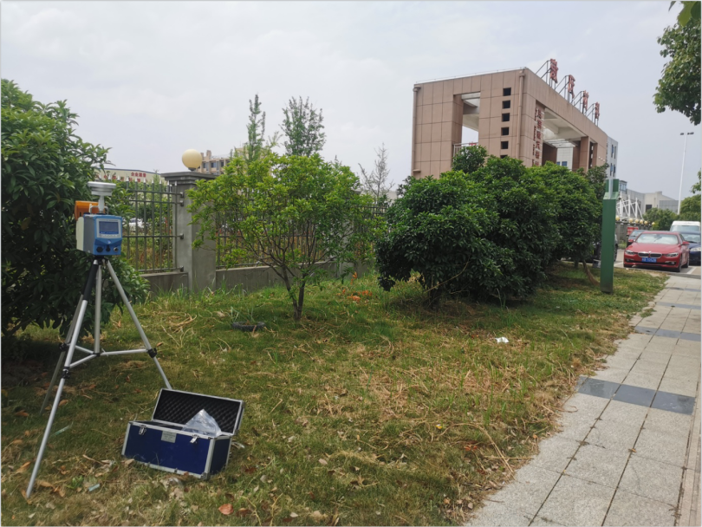 | 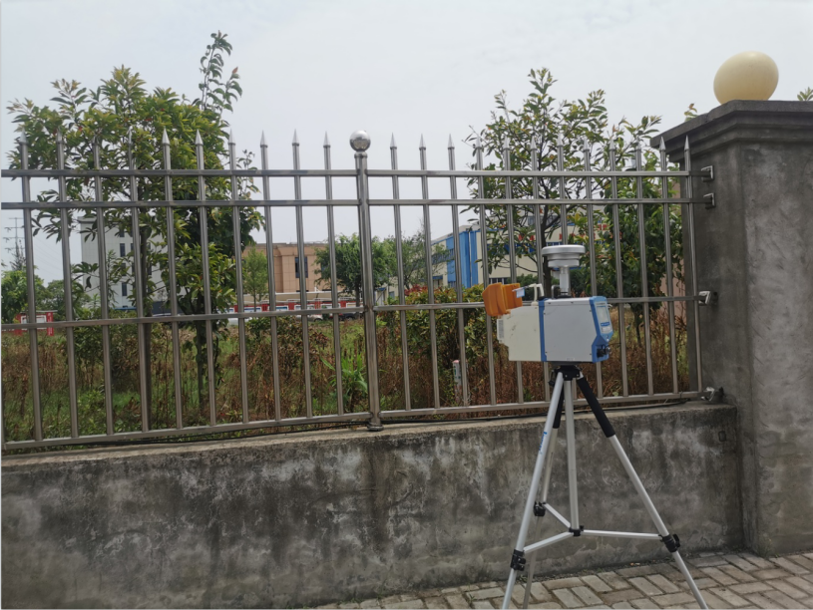
无组织废气监测
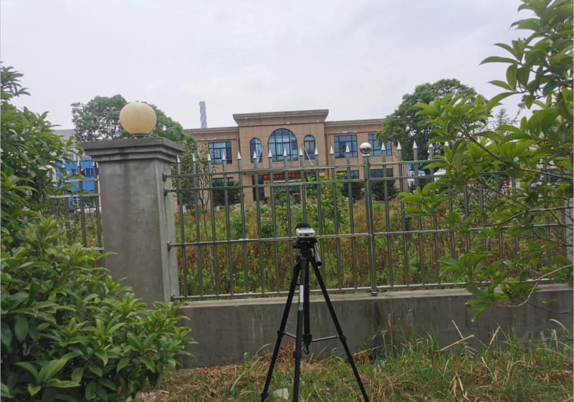 | 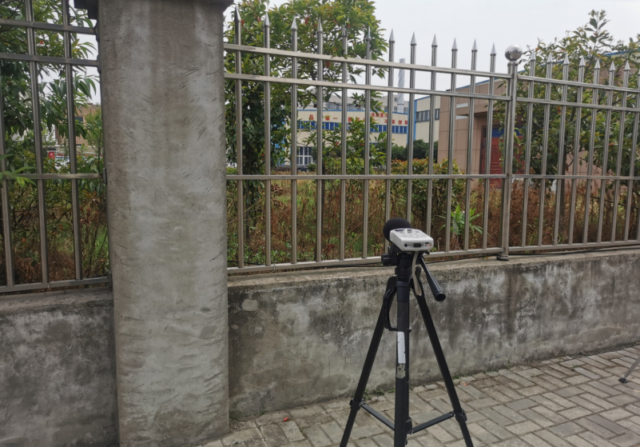
噪声监测
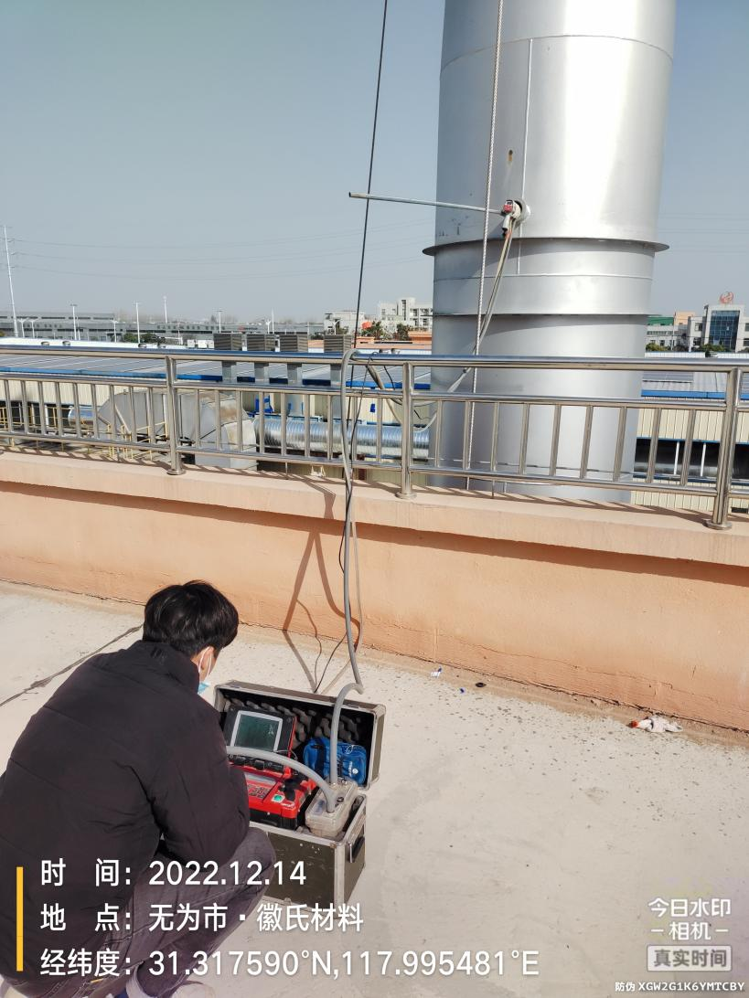 |  | 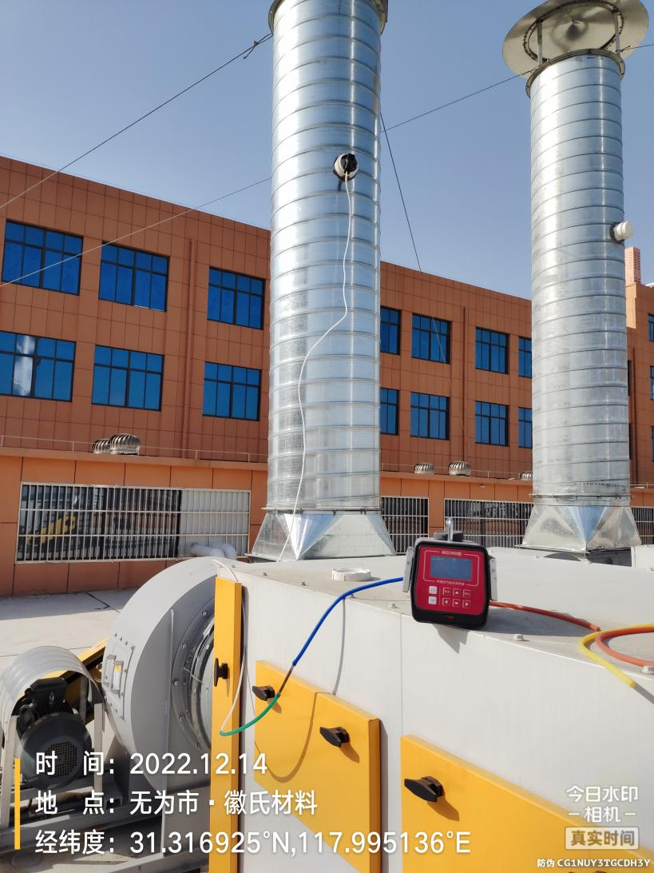
有机废气
附图1 采样图片

附图2 地理位置图
附图3 厂区平面布置图

